**PENGARUH PENERAPAN METODE *STUDEN FACILITATOR AND EXPLAINING* DENGAN MEDIA GRAFIS TERHADAP HASIL BELAJAR SISWA PADA MATERI SISTEM PEREDARAAN DARAH KELAS VIII MATA**

**PELAJARAN BIOLOGI DI SMP**

**NEGERI 18 PALEMBANG**



SKRIPSI SARJANA S1

Diajukan Untuk Memenuhi Salah Satu Syarat Guna Memperoleh

Gelar Sarjana Pendidikan ( S.Pd )

Oleh

RAFIKA AGUSTINA

NIM : 09222050

**Progam Studi Tadris Biologi**

**FAKULTAS TARBIYAH DAN KEGURUAAN**

**INSTITUT AGAMA ISLAM NEGERI RADEN FATAH PALEMBANG**

**2014**

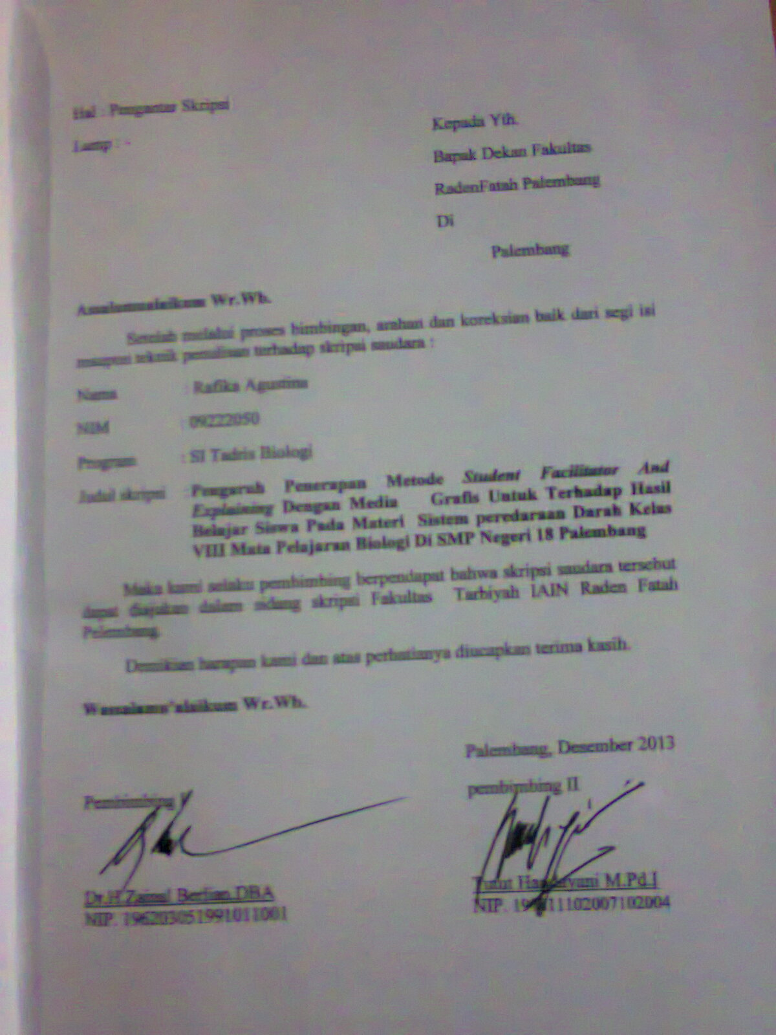

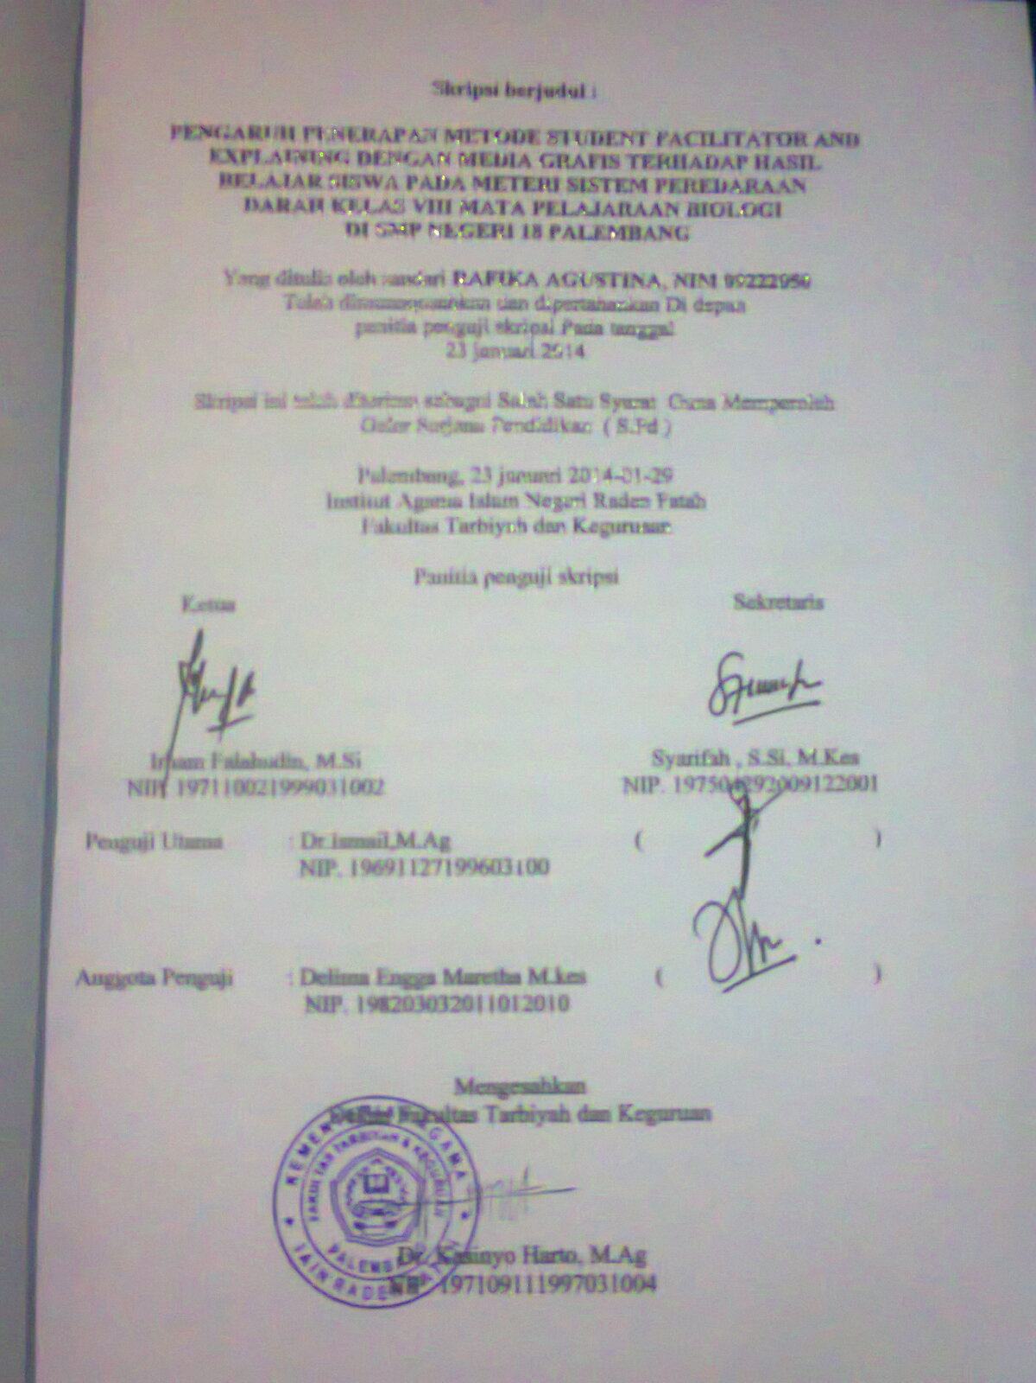

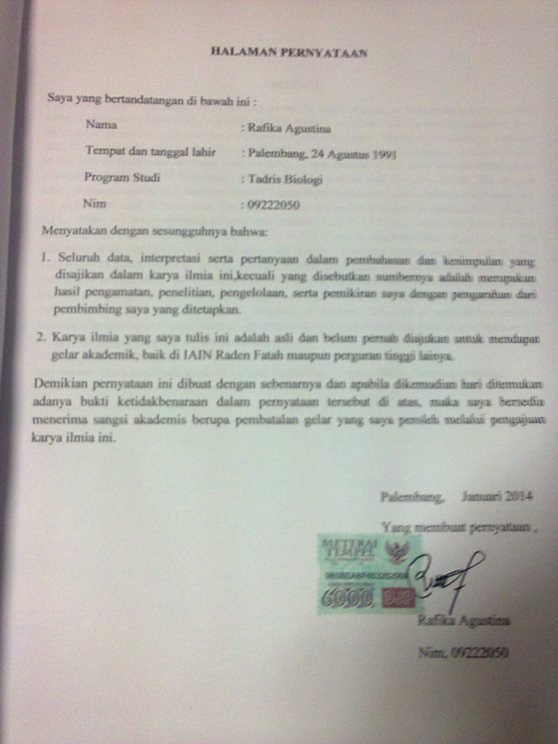

Motto

Intelligence is not the determinant of succes but hard work is the real determinant of your success.

( kecerdasaan bukan penentu kesuksesan, tapi kerja keras merupakan penentu kesuksesan mu yang sebenarnya)

Teriring rasa syukur yang tulus dari lubuk hati, skripsi ini fika persembahakan untuk:

* Alm. Ayah dan bunda tercinta, yang telah memberikan semngat dalam menggapai cita-cita ku serta mendoakanku sepanjang waktu
* Kakak dan adek ku yang selalu mendoakan ku
* Bapak Ir.H. Johan Titaley MM dan Ibu Ir.Hj.Endang Darma Setiaty, M.Si yang selalu memberikan support baik moril maupun materi
* Sahabat seperjuang ku Tri bintang p, Yunita, Sri, Nurhasanah, yang selalu membantuku dalam penyelesaian skripsi ini
* Teman-teman ku Biologi angkatan 2009
* Rekan-rekan sealmameter yang ku sayangi

***ABSTRACT***

*Student Facilitator and Explaining* a learning method in which students or learners to learn to present ideas or opinions on other fellow learners . Graphic media is a medium that can communicate facts and ideas in a clear and strong through the expression of words and images . This study purposeful to improve student learning outcomes by type of kuantitatif, with quantitative research methods because research data in the form of figures and statistical analyzes using . The population in this study were all eighth grade students of SMP Negeri 18 Palembang , amounting to 326 students consisting of 9 classes . The samples taken random consisting of 2 classes of grade 8.9 as an experimental class numbered 36 students and class 8.7 as a control total of 36 students. Tests performed on the pretest data analysis obtained Fvalue  price = 1,21 . While the prices obtained posttest data analysis Fvalue = 1,17 .Fvalue which has been obtained compared with Ftabel is significant at the and 1 % = 2,17 it can be concluded that Fvalue ≤ Ftabel . The calculation of the t-test formula in question obtained posttest t price of 4,32 then consulted with the price Ttabel with 1 % significance level is 4.32 Having consulted turns Ttabel . Based on the description of expert opinion can be concluded that the methods and media is an invaluable tool for teachers in delivering the material to be taught to the students , making it easier for teachers in presenting the material and can enhance learning motivation and learning outcomes of students . Selection of methods and media in learning to be precise and varied because not all methods and media can be used for all eyes study or 4,32 >2,64 . This suggests that Ho is rejected Ha accepted

**Key words** : Method of *Student Facilitator and Explaining* , Graphic Media , Learning Outcomes

ABSTRAK

Metode pembelajaran *Student Facilitator and Explaining* metode  pembelajaran dimana siswa atau peserta didik belajar mempresentasikan ide atau pendapat pada rekan peserta didik lainnya. Media grafis merupakan media yang dapat mengkomunikasikan fakta-fakta dan gagasan secara jelas dan kuat melalui antara pengungkapan kata-kata dan gambar. Penelitian ini bertujuaan untuk meningkatkan hasil belajar siswa dengan metode penelitian kuantitatif karena data penelitian berupa angka-angka dan analisis menggunakan statistik. Populasi dalam penelitian ini adalah seluruh siswa kelas VIII SMP Negeri 18 Palembang yang berjumlah 326 siswa yang terdiri dari 9 kelas. Sampel dalam penelitian ini diambil secara rendom yang terdiri dari 2 kelas yaitu kelas 8.9 sebagai kelas eksperimen berjumlah 36 siswa dan kelas 8.6 sebagai kontrol berjumlah 36 siswa. pengujian yang dilakukan pada analisis data pretest didapat harga Fhitung =1,21. Sedangkan pada analisis data posttest didapat harga Fhitung = 1,17. Fhitung yang telah diperoleh dibandingkan dengan Ftabel  yaitu pada taraf signifikan 1%= 1,72 maka dapat disimpulkan bahwa Fhitung≤ Ftabel. Hasil perhitungan dengan rumus uji-t pada soal postest diperoleh harga thitung sebesar 4,32 kemudian dikonsultasikan dengan harga ttabel dengan taraf signifikan 1% yaitu 2,64 Setelah dikonsultasikan ternyata thitung > ttabel atau 4,32 >2,64. Hal ini menunjukkan bahwa Ho ditolak Ha diterima. Berdasarkan uraian pendapat para ahli dapat disimpulkan bahwa metode dan media merupakan alat bantu bagi guru dalam menyampaikan bahan yang akan diajarkan kepada anak didik, sehingga mempermudah guru dalam menyampaikan materi dan dapat meningkatkan motivasi belajar serta hasil belajar siswa. Pemilihan metode dan media dalam pembelajaran harus tepat dan bervariasi karena tidak semua metode dan media dapat digunakan untuk semua mata pelajaran

**Kata kunci** : Metode *Student Facilitator and Explaining*, Media Grafis, Hasil Belajar

**KATA PENGANTAR**



*Assalamu’alaikum Wr. Wb*

Alhamdulillahirobbil alamin, Puji syukur kehadirat Allah SWT yang telah melimpahkan rahmat dan karunianya kepada kita. Sholawat dan salam semoga selalu tercurah kepada Rasulullah SAW, keluarga beliau, Para sahabat dan orang-orang shaleh hingga akhir zaman.Semangat perjuangan, Pengorbanan dan harapan yang senantiasa membara untuk berupaya dan berusaha hingga akhirnyapenulis dapat menyelesaikan skripsi yang berjudul “**Pengaruh Penerapan Metode Student Facilitator and Explaining dengan Media Grafis Terhadap Hasil Belajar Siswa pada Materi Sistem Peredaaraan Darah Kelas VIII Pada Mata Pelajaran Biologi di SMP Negeri 18 Palembang** ” dengan sebagaimana mestinya. Karya ini diilhami oleh adanya fenomena yang terjadi dalam proses belajar mengajar di sekolah khususnya di di SMP Negeri 18 Palembang itu sendiri Skripsi ini disusun sebagai salah satu syarat untuk memperoleh gelar sarjana pendidikan (S.Pd) pada fakultas tarbiyah dan keguruan Institut Agama Islam Negeri (IAIN) Raden Fatah Palembang.

Dalam menyusun skripsi ini penulis menyadari banyak menemui kesulitan-kesulitan. Namun berkat bantuan dan bimbingan dari berbagai pihak. Akhirnya penulis dapat menyelesaikan skripsi ini. Untuk itu penulis mengucapkan terima kasih yang sebsar-besarnya kepada yang terhormat:

1. Bapak Prof. Dr. H. Aflatun Mukhtar, MA selaku Rektor IAIN Raden Fatah Palembang.
2. Bapak Dr. H. Kasinyo Harto, M.Ag, selaku Dekan Fakultas Tarbiyah dan keguruan IAIN Raden Fatah Palembang.
3. Bapak Irham Falahuddin. S.Pd, M. Si, selaku Ketua Jurusan Tadris MIPA Biologi IAIN Raden Fatah Palembang
4. Bapak Dr. H. Zainal Berlian DBA dan Ibu Tutut Handayani, M.Pd.I, selaku pembimbing I dan pembimbing II yang telah banyak meluangkan waktu, memberikan pengarahan, saran, pertimbangan serta dengan penuh kesabaran membimbing penulis dalam penyelesaian skripsi.
5. Bapak Ismail, M.Ag dan Ibu Delima Engga Maretha, M.Kes, selaku dosen penguji yang telah memberikan koreksi, kritik dan saran serta bimbingannya..
6. Ibu Faizah Rozi S.Pd, M,Si selaku Kepala Sekolah SMP Negeri 18 Palembang.
7. Ibu Siti Muskowiyah S.Pd, selaku pamong saat penelitian di Sekolah SMP Negeri 18 Palembang yang telah membantu penulis dalam menyelesaikan skripsi ini.
8. Guru serta staf dan siswa siswi SMP Negeri 18 Palembang yang telah membantu penulis dalam menyelesaikan skripsi ini.
9. Ayahanda Abdullah Kadir dan Ibunda Silawati yang telah memberikan dorongan baik moral maupun materi serta motivasi sehingga ananda ini dapat memperoleh gelar sarjana.
10. Ayah dan Ibu angkatku Ir. Johan Titaley dan Ir.H.Endang Darma Setiaty M,Si yang telah memberikan dorongan baik moral maupun materi serta motivasi sehingga ananda ini dapat memperoleh gelar sarjana.
11. Kakak-kakaku (Ella Marlawati, Eni Destiawati, Diana, SH) dan Adikku (Rizki.) tercinta yang selalu menjadi motivasiku, semoga kita menjadi anak yang sholeh, sholeha dan selalu berbakti kepada orangtua.

Mudah-mudahan semua amal baik yang diberikan tersebut akan menjadi amal yang bernilai ibadah di sisi Allah SWT. Aamiin.

Akhirnya penulis mengharapkan sehingga skripsi ini dapat berguna bagi kita semua. Aamiin ya robbal alamiin.

*Wassalamu’alaikum Wr. Wb*

Palembang, januari 2014

Penulis

Rafika Agustina

**DAFTAR ISI**

Halaman

Halaman Judul i

Halaman Persetujuan ii

Halaman Pengesahan iii

Halaman Persembahan iv

Halaman Pernyataan v

*Abstract* vi

Abstrak vii

Kata Pengantar viii

Daftar Isi x

Daftar Tabel xii

Daftar Gambar xiii

Daftar Lampiran xiv

**BAB I PENDAHULUAN**

1. Latar Belakang 1
2. Rumusan Masalah 5
3. Tujuan Penelitian 6
4. Manfaat Penelitian 6

**BAB II TINJAUAN PUSTAKA**

1. Pengertian Belajaran 8

1. Pengertian Metode *Student Facilitator and Explaining* 10

2. Langkah-Langkah Metode *Student Facilitator and Explaining* 10

3. Kelebihan dan Kelemahan Metode *Student Facilitator and*

*Explaining* 13

4. Pengertian Media ..............................................................................13

1. Hasil Belajar 16

1. Pengertian Hasil Belajar 16

1. Tinjauan Materi sistem Peredaraan Darah 19
2. Hipotesis Penelitian 24

**BAB III METODOLOGI PENELITIAN**

1. Waktu dan Tempat Penelitian 25
2. Jenis Penelitian 25
3. Rancangan Penelitian 26
4. Variabel Penelitian 26
5. Definisi Operasional 27
6. Populasi dan Sampel 27
7. Prosedur Penelitian 29
8. Teknik Pengumpulan Data 30
9. Teknik Analisis Data 33

**BAB IV HASIL DAN PEMBAHASAN**

1. Hasil Penelitian 41
2. Deskripsi Pelaksanaan Penelitian 41
3. Pembahasan Analisis Uji Coba Instrumen 42

a.) Validitas 42

b.) Reabilitas 43

3. Pembahasan Analisis hasil belajar 44

a.) Uji Persyaratan dan Uji Lanjut ( Uji Hipotesis).........................44

b.) Analisis Data observasi .............................................................47

**BAB V KESIMPULAN DAN SARAN**

1. Simpulan 53
2. Saran 54

**DARTAR PUSTAKA 55**

**LAMPIRAN 57**

**DAFTAR RIWAYAT HIDUP 132**

**DAFTAR TABEL**

Halaman

Tabel 3.1 Rincian Jumlah Populasi Penelitian 28

Tabel 3.2 Rincian Jumlah Sampel Penelitian 29

Tabel 3.3 Analisis Hasil Uji Coba Instrumen *Pret-test* dan *Post-test* 34

Tabel 3.4 Derajat Reliabilitas 36

Tabel 3.5 Kategori Tingkat Keaktifan Siswa 40

Tabel 4.1 Perbandingan Hasil Belajar Siswa *Pret-test*  Kelas Eksperimen

dan Kontrol 45

Tabel 4.2 Perbandingan Hasil Belajar Siswa *Post-test*  Kelas Eksperimen

dan Kontrol 46

Tabel 4.3 Hasil Observasi Kelas Eksperimen Dan Kelas Kontrol 48

**DAFTAR GAMBAR**

Halaman

Gambar 1 Kegiatan guru menyampaikan kompetensipada kelas experimen 105

Gambar 2 Kegiatan siswa di beri motivasi pada kelas eksperimen 105

Gambar 3 Siswa membuat bagan pada meteri sistem peredaraan darah pada

kelas eksperimen. 105

Gambar 4 Kegiatan siswa menjelaskan materi pada kelas eksperimen. 105

Gambar 5 Guru menyimpulkan materi pelajaraan 106

Gambar 7 Kegiatan *post-test* pada kelas eksperimen. 106

Gambar 8 Kegiatan *post-test* pada kelas kontrol 106

**DAFTAR LAMPIRAN**

Halaman

Lampiran 1 Silabus 57

Lampiran 2 Rencana Pelaksanaan Pembelajaran Eksperimen 62

Lampiran 3 Rencana Pelaksanaan Pembelajaran Kontrol 70

Lampiran 4 Butir soal-soal pretest 78

Lampiran 5 Butir soal-soal posttest 81

Lampiran 6 Analisis Validitas Dan Reliabilitas Instrument 84

Lampiran 10 Analisis Uji persyaratan 88

Lampiran 11 Validitas soal Excel 98

Lampiran 12 Analisis hasil belajar pretest eksperimen dan kontrol 99

Lampiran 13 Analisis hasil belajar posttest eksperimen dan kontrol 100

Lampiran 14 Tabel nilai-nilai “r” Product Moment 101

Lampiran 15 Tabel Nilai “t” untuk berbagai df 102

Lampiran 16 Tabel Nilai ”f”untuk normalitas 103

Lampiran 17 kegiatan pembelajaran kelas eksperimen dan kontrol 105

Lampiran 18 Media Grafis Sistem Peredaraan Darah 107

Lampiran 19 Rekapitulasi lembar observasi 112

Lampiran 21 Surat Keterangan Pembimbing Skripsi 114

Lampiran 22 Surat Keterangan Penguji Seminar Proposal 115

Lampiran 23 Surat Keterangan Penguji Seminar Hasil 116

Lampiran 24 Surat Keterangan Izin Penelitian 117

Lampiran 25 Surat Keterangan Melaksanakan Penelitian 118

Lampiran 26 Surat Keterangan Bebas Laboratorium 119

Lampiran 27 Surat katerangan perubahan judul skripsi 120

Lampiran 28 Surat Keterangan Hafal 10 Juz’amma 121

Lampiran 29 Sertifikat Baca Tulis Alquran (BTA) 122

Lampiran 30 Sertifikat Kulia kerja Nyata (KKN) 123

Lampiran 31 Kartu Tanda Mahasiswa(ATM) 124

Lampiran 32 Hasil Tes Toefel 124

Lampiran 33 Lembar konsultasi skripsi 125

**BAB I**

**PENDAHULUAN**

**A. Latar Belakang**

Dunia pendidikan ditandai oleh disparitas antara pencapaian akademik *standard* dan *performance standard*. Faktanya banyak peserta didik mampu manyajikan tingkat hafalan yang baik terhadap materi yang di terimanya, namun pada kenyataanya meraka tidak memahami. Sebagian besar peserta didik tidak mampu menghubungkan antara apa yang mereka pelajari dengan bagaimana pengetahuan tersebut akan dipergunakan atau dimanfaatkan (Ahmadi, 2004).

.      Hal ini dijelaskan dalam al’quran Surat Al-Mujadalah ayat 11yang berbunyi :

يَرْفَعِ اللهُ الَّذِينَ ءَامَنُوا مِنكُمْ وَالَّذِينَ أُوتُوا الْعِلْمَ دَرَجَات.

Artinya :” Allah akan meninggikan orang-orang yang beriman di antaramu dan orang-orang yang diberi ilmu pengetahuan. ” ( QS.Al-Mujadalah :11 )

Penyelenggara pendidikan di sekolah lebih dikenal dengan pendidikan. Pengajaran adalah suatu proses kegiatan belajar mengajar. Proses belajar mengajar merupakan inti dari proses pendidikan secara keseluruhan dan guru sebagai peran utama. Proses belajar mengajar adalah proses interaksi antara atau hubungan timbal balik antara murid dengan guru, antara sesama murid. Tiap interaksi belajar mengajar ditandai unsur-unsur diantaranya, tujuan yang hendak dicapai, adanya murid dan guru bahan pelajaran, metode dan evaluasi. Dalam kegiatan belajar di kelas, guru selalu mengacu pada tujuan pembelajaran. Adapun yang dimaksud dengan tujuan pembelajaran adalah sasaran yang ingin dicapai dalam kegiatan pembelajaran (Muhibbin syah, 1998).

Dengan demikian, setelah terjadi belajar mengajar maka akan diikuti pula dengan tercapainya pembelajaraan. Tercapainya tujuan pembelajaran itu diharapkan pula dalam pembelajaran Biologi. Untuk mengetahui tujuan pembelajaran tersebut berhasil atau tidak maka diperlukanya adanya evaluasi. Evaluasi adalah pengumpulan kenyataan secara sistematis untuk menetapkan apakah dalam kenyataan terjadi perubahan dalam diri murid dalam menetapkan sejauh tingkat perubahan dalam pribadi murid. Walaupun telah lama kita menyadari bahwa belajar memerlukan keterlibatan secara aktif orang yang belajar, kenyataan masih menunjukan kecendrungan yang berbeda (Dimyati, 2002).

Proses pembelajaran masih tampak adanya kecendrungan meminimalkan peran dan terlibat secara pasif, mereka lebih banyak menunggu sajian dari guru dari pada mencari dan menemukan sendiri pengetahuan, keterampilan, serta sikap yang meraka butukan. Apabila kondisi pembelajaran yang memaksimalkan peran dan keterlibatan guru serta meninimalkan peran dan keterlibatan siswa terjadi pada pendidikan sekolah menengah pertama. mengakibatkan sulit tercapainya tujuan pendidikan. Istilah pembelajaraan dan pengajaran tentu sering didengar. Pengetahuan merupakan terjemahan dari *learning* dan pengajaran terjemahan dari *teaching*. Perbedaan antara keduanya tidak saja pada arti leksikal namun juga pada implementasinya kegiatan belajar mengajar (Darmansyah, 2010).

Berdasarkan arti kamus, pengajaran adalah proses, perbuatan cara mengajar. Pengajaraan adalah proses penyampaian, arti demikian melahirkan konstruksi belajar mengajar merupakan berpusat pada guru. Perbuatan atau cara mengajar diterjemakan sebagai kegiatan guru mengajari peserta didik, guru menyampaikan pengetahuan kepada peserta didik dan peserta didik sebagi pihak penerima. Pengajaran seperti ini merupakan proses intruktif (Syaiful, 2006).

Metode pembelajaraan ialah pola yang digunakan sebagai pedoman dalam merencanakan pembelajaraan di kelas maupun tutorial, metode pembelajaraan mengacu pada pendekatan yang digunakan, termasuk didalamnya tujuan-tujuan pembelajaraan, tahap-tahap dalam kegiatan pembelajaraan, lingkungan pembelajaraan, dan pengelolaan kelas. Metode dapat didefenisikan sebagai kerangka konseptual yang melukiskan prosedur sistematis dalam mengorganisasikan pengalaman belajar untuk mencapai tujuan belajar. Melalui metode pembelajaraan guru dapat membantu peserta didik dalam mendapatkan informas, ide, keterampilan, cara berfikir, dan mengekspresikan ide.

Penggunaan media dalam pengajaran dapat mempertinggi proses dan hasil pengajaraan adalah berkenaan dan taraf berfikir siswa. Taraf berfikir manusia mengikuti tahap perkembangan dimulai dari berfikir kongkrit menuju ke berfikir abstrak, dimulai dari berfikir sederhana manuju berfikir kompleks. penggunaan media pengajaran erat kaitanya dengan tahapan berfikir tersebut sebab melalaui media pengajaraan hal-hal abstrak dapat dikongkritkan, dan hal-hal yang kompleks dapat disederhanakan (Zainal, 2013).

Proses dan hasil belajar siswa menunjukan perbedaan yang berarti antara pengajaran tanpa media dan pengajaran menggunakan media. Oleh sebab itu penggunaan media pengajaraan dalam proses pengajaran sangat dianjurkan untuk mempertinggi kualitas pengajaraan. (Sudjna, 2013)

Hasil observasi terhadap proses kegiatan belajar mengajar mata pelajaran biologi kelas VIII SMP 18 Palembang menunjukan perhatian siswa dalam pembelajaran kurang efektif, ada siswa yang mengantuk, sibuk dengan aktivitas masing-masing yang tidak ada kaitannya dengan pembelajaran, mengobrol sendiri dengan teman, tidak mengerjakan tugas, jika diberi pertanyaan tidak bisa menjawab, ada yang mengerjakan tugas selain biologi, sebagian siswa ada yang

tidak membawa buku panduan. Berdasarkan hasil tersebut diperoleh kesimpulan sementara bahwa minat belajar siswa rendah.

Kondisi tersebut tentu saja berpengaruh pada hasil belajar siswa kelas VIII SMP 18 Palembang. Hal ini terlihat pada saat diadakan ulangan harian, banyak diantara siswa yang mendapat nilai dibawah rata-rata, sehingga guru harus mengulang lagi materi yang telah diajarkan dan diadakan remedial untuk memberi kesempatan pada siswa memperbaiki nilai mereka. Efeknya adalah alokasi waktu untuk materi berikutnya menjadi berkurang, sehingga waktu yang dimiliki oleh guru untuk menyampaikan materi berikutnya juga berkurang dikarenakan waktu yang telah tersita untuk mengulang materi yang sebelumnya. Resiko yang muncul kemudian adalah, siswa akan kewalahann dalam menghadapi ujian semester dan ujian kenaikan kelas VIII SMP 18 Palembang, karena materi yang diujikan mencakup seluruh Bab. Berdasarkan kajian terhadap hasil observasi dan diskusi dengan siswa dan guru biologi ditemukan beberapa faktor yang menjadi penyebab rendahnya hasil belajar siswa kelas VIII SMP 18 Palembang, dalam pembelajaran Biologi. Faktor pertama, siswa kurang dilibatkan secara aktif dalam kegiatan pembelajaran. Siswa lebih berperan sebagai penerima informasi pasif, bukan sebagai subjek yang melakukan aktivitas belajar, sehingga perhatian siswa sering teralih pada hal-hal lain di luar materi pelajaran hal ini juga mungkin dipengaruhi oleh kurangnya penyediaan fasilitas kegiatan pembelajaran misalnya laboratorium, perpustakaan, komputer, media pembelajaran audiovisual dan lain sebagainya. Faktor kedua, penggunaan metode yang digunakan belum mampu membangkitkan hasil belajar siswa terhadap materi yang disajikan. Guru sebagai pengajar perlu mengatasi masalah tersebut salah satunya dengan mencoba model pembelajaran yang lebih menarik bagi siswa agar dapat membangkitkan hasil belajar siswa dalam pembelajaran biologi.

Rendahnya hasil belajar siswa pada pelajaran IPA khusnya biologi karena biologi adalah ilmu yang mempelajari tentang makluk hidup dan alam, sehingga akan lebih mudah jika guru memberi contoh dari alam atau yang ada di sekitar kita kepada siswa, terhadap mata pelajara biologi yang dibahas. membuat saya tertarik melakukan penelitian menggunakan metode pembelajaran *student facilitator and explaining* dengan media grafis untuk meningkatkan hasil belajar pada siswa SMP Negeri 18 Palembang.

Sehubungan dengan alasan-alasan di atas penulis tertarik untuk melakukan penelitian tentang “ **Pengaruh Penerapan Metode *Student Facilitator and Explaining* dengan Media Grafis Terhadap Hasil Belajar Siswa Pada Materi Sistem Peredaraan Darah Mata Pelajaran Biologi Di SMP Negeri 18 Palembang”**

**B. Rumusan Masalah**

Berdasarkan latar belakang di atas maka rumusan masalah yang akan dibahas dalam penelitian ini adalah: apakah ada pengaruh penerapan metode *Student* *Facilitator and Explaining* dengan media grafis terhadap hasil belajar siswa pada materi sistem peredaraan darah kelas VIII mata pelajaran Biologi di SMP Negeri 18 Palembang?

**C. Tujuan Penelitian**

Adapun tujuan penelitian ini adalah Untuk mengetahui pengaruh penerapan metode *Student Facilitator and Explaining* dengan media grafis terhadap hasil belajar siswa pada meteri sistem peredaraan darah kelas VIII mata pelajaran Biologi di SMP Negeri 18 Palembang.

**D. Manfaat Penelitian**

Adapun manfaat yang diharapkan dari penelitian ini adalah sebagai berikut :

1. **Secara Teoritis**

Hasil penelitian ini diharapkan dapat menambah ilmu pengetahuan dan memberi informasi tentang upaya peningkatan hasil belajar siswa melalui penerapan metode pembelajaran *student facilitator and explaining* dengan media grafis pada materi sistem peredaraan darah mata pelajaran biologi kelas VIII SMP Negeri 18 palembang Tahun Pelajaran 2013/2014

1. **Secara Praktis**
2. Bagi Siswa
3. Dapat membantu meningkatkan hasil belajar siswa pada mata pelajaran biologi
4. Dapat menarik minat belajar, keberanian dan konsentrasi siswa terhadap pelajaran biologi
5. Mengoptimalkan motivasi, kerjasama, tanggung jawab, dan keaktifan siswa dalam kegiatan pembelajaran
6. Bagi Sekolah
7. Sebagai informasi dan pertimbangan mengenai penggunaan metode *Student* *Facilitator and Explaining* dengan Media Grafis
8. Sebagai alternatif kepada guru biologi dalam menentukan metode pembelajaraan yang tepat digunakan dalam mengajar
9. Memberikan masukan bagi sekolah yang bersangkutan untuk meningkatkan kualitas pembelajaran sehingga menghasilkan lulusaan yang terbaik dan berkualitas
10. Bagi Peneliti
11. Untuk mengetahui penggunaan metode *Student Facilitator and Explaining* dengan media Grafis.
12. Memperoleh pengalaman dan sebagai masukan untuk memberikan alternatif dalam kegiatan pembelajaran.

**BAB II**

**TINJAUAN PUSTAKA**

**A. Pengertian Belajar**

Dalam kehidupan sehari-hari, istilah belajar digunakan secara luas. Hal ini disebabkan karena aktivitas yang disebut belajar itu muncul dalam berbagai bentuk. Membaca buku, menghafal ayat Al-Qur’an, mencatat pelajaran, hingga menirukan perilaku tokoh dalam televisi, semua disebut belajar (Wahab, 2009).

Belajar ialah suatu proses usaha yang dilakukan individu untuk memperoleh suatu perubahan tingkah laku yang baru secara keseluruhan, sebagai hasil pengalaman individu itu sendiri dalam interaksinya dengan lingkungan (Manizar, 2010).

Belajar adalah berubah, dalam hal ini yang dimaksudkan belajar berarti usaha mengubah tingkah laku, jadi belajar akan membawa suatu perubahan pada individu-individu yang belajar (Sardiman, 2011).

Belajar adalah perolehan kebiasaan, pengetahuan, dan sikap, termasuk cara baru untuk melakukan sesuatu dan upaya-upaya seseorang dalam mengatasi kendala atau menyesuaikan situasi yang baru. Belajar menggambarkan perubahan progresif perilaku seseorang ketika bereaksi terhadap tuntutan-tuntutan yang dihadapkan pada dirinya (Muhibbin, 2011).

Belajar merupakan kegiatan yang kompleks prestasi belajar berupa kapabilitas, setelah belajar orang memeiliki keterampilan, pengetahuan sikap, dan nilai. Timbulnya kapabilitas tersebut adalah dari : (1) stimulasi yang berasal dari lingkungan, (2) proses kognitif yang dilakukan oleh pembelajaran, dengan demikian belajar adalah seperangkat kognitif yang mengubah sikap stimulasi lingkungan, melewati pengelolaan informasi menjadi kapabilitas baru. Menurut Riber terdapat 4 macam istilah yang perlu disoroti untuk memahami proses belajar, istilah-istilah tersebut meliputi : (1) *Relatively permanent* (yang secara menetap), (2) *Response potentiallry*  (kemampuan bereaksi), (3) *Reinforced* (yang diperkuat), (4) *practice* (praktek atau latihan) (Gangne, 2000).

Belajar sebagai konsep untuk mendapatkan pengetahuan dalam praktiknya banyak dianut. Guru bertindak sebagai pengajar yang berusaha memberikan ilmu pengetahuan sebanyak-banyaknya dan peserta didik giat mengumpulkan atau menerimanya. Proses belajar mengajar ini banyak didominasi aktivitas menghafal. Peserta didik sudah belajar jika meraka sudah hafal hal-hal yang sudah di pelajarinya. Sudah barang tentu pengertian belajar seperti ini belum memadai sepenuhnya (Suprijono, 2012).

Belajar dalam idealisme berarti kegiatan psiko-fisik-sosio menuju keperkembangan pribadi seutuhnya. Namun realitas yang dipahami sebagaian besar masyarakat tidak demikian. Belajar hanya dianggap sebagai properti sekolah. Kegiatan belajar selalu dikaitkan dengan tugas-tugas sekolah. Sebagian besar masyarakat menganggap belajar disekolah adalah usaha penguasaan ilmu pengetahuan, padahal belajar adalah proses mendapatkan ilmu (Raber, 2001).

Hasil penelitian dalam pembelajaran pada dekade terakhir mengungkapkan bahwa belajar akan efektif jika peserta didik dalam keadaan gembira. Kegembira dalam belajar telah terbukti memberikan efek yang luar biasa terhadap pencapaian hasil belajar peserta didik. Bahkan potensi kecerdasan intelektual yang selama ini menjadi primadona sebagai penentu hasil belajar, ternyata tidak sepenuhnya benar, kecerdasaan emosional telah memberikan kontribusi yang signifikan terhadap efektivitas pembelajaran disamping kecerdasaan intelektual (Dimyati, 2002).

**B**. **Pengertian Metode *Student Facilitator and Explaining***

Metode *Student Facilitator and Explaining* merupakan suatu metode dimana siswa mempresentasikan ide atau pendapat pada siswa lainnya**.** Metode merupakan landasan praktik pembelajaran hasil penurunan teori psikologi pendidikan dan teori belajar yang dirancang berdasarkan analisis terhadap implementasi kurikulum dan implikasinya pada tingkat operasional di kelas. Metode pembelajaran dapat diartikan pula sebagai pola yang digunakana untuk penyusunan kurikulum mengatur materi, dan memberikan petunjuk pada guru kelas. Metode pembelajaran ialah pola yang digunakan sebagian pedoman dalam merancang pembelajaraan di kelas maupun tutorial (Ismail, 2001).

Dalam Metode pembelajaran ini akan dapat berjalan sesuai dengan yang diharapkap apabila siswa secara aktif ikut serta dalam merancang materi pembelajaran yang akan dipresentasikan maka siswa akan lebih bisa mengerti dan mampu memahaminya untuk mengungkapkan ide, selain itu juga dapat mengajak peserta didik mandiri dalam mengembangkan potensi mengungkapkan gagasan berpendapat.

Menurut Suprijono (2013), Langkah-langkah metode *Student Facilitator and Explaining* (25 menit):

1. Guru menyampaikan kompetensi yang ingin dicapai.
2. Guru mendemonstrasikan atau menyajikan materi.
3. Memberikan kesempatan siswa untuk menjelaskan kepada siswa lainya misalnya melalui bagan, atau peta konsep.
4. Guru menyimpulkan ide atau pendapat siswa.
5. Guru merangkum semua materi yang disajikan saat itu.
6. Penutup.

Berdasarkan Langkah-langkah dalam metode *Student Facilitator and Explaining* seperti yang telah dijelaskan oleh Suprijono dkk (2013) maka peneliti akan membuat beberapa tahapan pembelajaran yang menggunakan metode *Student Facilitator and Explaining*. Tahapan pembelajaran dalam penelitian yaitu sebagai berikut.

Tahap I : Guru menyampaikan kompetensi yang ingin dicapai.

Tahap II : Guru mendemonstrasikan atau menyajikan materi sistem peredaraan darah yang akan dibahas.

Tahap III : Guru memberikan kesempatan kepada siswa untuk menjelaskan kepada siswa lainnya dengan meteri sistem peredaraan darah dalam bentuk bagan dibantu dengan media grafis.

Tahap I V : Guru menyimpulkan ide/ pendapat siswa yang maju tadi

Tahap V : Guru menerangkan semua materi sistem peredaraan darah kepada siswa

Dengan melihat kelima tahapan tersebut diharapkan pembelajaran dengan metode *Student Facilitator and Explaining* yang dibantu dengan media grafis dapat meningkatkan hasil belajar siswa, sehingga studi tentang penerapan metode ini perlu dilakukan.

**Kelebihan dan kelemahan metode Pembelajaran *Student Facilitator and Explaining***

Beberapa kelebihan metode pembelajaran *Student Facilitator and Explaining* yaitu sebagai berikut:

1. Siswa diajak untuk dapat menerangkan kepada siswa lain
2. Dapat mengeluarkan ide-ide yang ada dipikirannya sehingga lebih dapat memahami materi tersebut.
3. Siswa lebih mudah mengingat meteri yang dibahas karna mengalami secara langsung

Beberapa kelemahan tentang model pembelajaran *Student Facilitator and Explaining* yaitu adanya pendapat yang sama sehingga hanya sebagian saja yang tampil tapi untuk mengatasi kelemahan tersebut ada baiknya materi yang diberikan kepada siswa berbeda-beda. (Ismail, 2012)

Menurut Zainal (2012) metode *Student Facilitator and Explaining* ini hampir sama dengan metode pembelajaran *Everyone is Teacher Here* tetapi pada metode pembelajaran  *Everyone is Teacher Here*  terdapat perbedaan dimana langkah-langkahnya sebagai berikut :

1. Guru membagikan secarik kertas / kartu indeks kepada seluruh peserta didik.
2. Setiap peserta didik diminta menuliskan satu pertayaan mengenai materi pembelajaraan yang sedang dipelajari di kelas (misalnya tugas membaca) atau sebuah topik khusus yang akan didiskusikan di dalam kelas.
3. Kumpulkan kertas, acak kertas tersebut bagikan kepada setiap peserta didik. Pastikan setiap peserta didik tidak ada yang menerima soal yang ditulis sendiri.
4. Mintalah peserta didik untuk membaca dalam hati pertanyaan pada kertas tersebut kemudian mintalah kepada peserta didik memikirkan jawabanya.
5. Mintalah kepada peserta didik secara sukarela membacakan pertanyaan tersebut dan menjawabnya.
6. Setelah jawaban diberikan, mintalah kepada peserta didik yang lain untuk menambakan. Lanjutkan dengan sukarelawan berikutnya

**C. Pengertian Media**

Media pengajaran dapat mempertinggi proses belajar siswa dalam pengajaran yang pada giliranya diharapkan dapat mempertinggi hasil belajar yang dicapai, ada beberapa manfaat dalam menggunakan media pengajaran:

1. Pengajaran akan lebih menarik perhatian siswa sehingga dapat menimbulkan motivasi belajar siswa.
2. Bahan pengajaran akan lebih jelas maknanya sehingga dapat lebih dipahami oleh para siswa, dan memungkinkan siswa menguasai tujuan pembelajaraan lebih baik.
3. Metode belajar akan lebih bervariasi, tidak semata-mata komunikasi verbal melalui penuturan kata-kata oleh guru, sehingga siswa tidak bosan dan guru tidak kehabisan tenaga, apalagi bila guru mengajar untuk setiap jam pelajaran.
4. Siswa lebih banyak melakukan kegiatan belajar, sebab tidak hanya mendengarkan uraian guru tapi aktifitas lain seperti mengamati, melakukan mendemontrasikan dan lain-lain (Azhar, 2003).

Menurut Zainal (2013), media mempunyai kegunaan yang sangat penting dalam proses pembelajaran untuk hasil pembelajaran yang ingin dicapai secara umum, Media mempunyai kegunaan antara lain sebagai berikut :

1. Memperjelas pesan agar tidak terlalu verbalitas
2. Mengatasi keterbatasan ruang waktu, tenaga, dan daya indera
3. Menimbulkan gairah belajar, interaksi lebih langsung antara murid dengan sumber belajar.
4. Memungkinkan anak belajar mandiri sesuai dengan bakat dan kemampuan visual, audiotori, dan kinestetiknya
5. Memberikan rangsangan yang sama, mempersamakan pengalaman menimbulkan persepsi yang sama.
6. Proses pembelajaran mengandung komponen komunikator (guru), bahan pembelajaran siswa (komunikan) dan tujuan pembelajaran.

Jadi media pembelajaran adalah segala sesuatu untuk menyalurkan pesan atau bahan pembelajaran sehingga dapat merangsang perhatian, minat, pikiran, dan perasaan siswa dalam kegiatan belajar untuk mencapai tujuan belajar.

Webster mendefenisikan *graphics* sebagai seni atau ilmu mengambar, terutama penggambaran mekanik. Dalam pengertian media visual, istilah grapics atau grapics materials mempunyai arti yang lebih luas, bukan hanya sekedar mengambar. Dalam bahasa yunani *grapihikos* mengandung pengertian melukis atau menggambarkan garis-garis. Sebagai kata sifat, *grapics* diartikan sebagai penjelasan yang hidup, uraian yang kuat, atau penyajian yang efektif.

Defenisi tersebut dipadukan pengertian praktis, maka grapis sebagi media dapat mengkomunikasikan fakta-fakta dan gagasan-gagasan secara jelas dan kuat melalui pengungkapan kata-kata gambar. Pengungkapan itu bisa berbentuk diagram, sket, atau grafik bagan diagram, poster kartun dan komik. Sedangkan sket, lambang, dan bahkan foto di pergunakan pada media grafis untuk mengartikan untuk mengaritkan fakta, pengertian dan gagasan yang pada hakikatnya penyampai presentasi grafis (Suprijono, 2012).

Media *graphics* (grafis) sebagai seni atau ilmu menggambar terutama penggambaran mekanik dalam pengertian media visual media grafis mempunyai arti yang lebih luas bukan hanya sekedar menggambar (Sudjana, 2010).

Kata grafis *(graphikos)* mengandung pengertian melukiskan atau menggambarkan garis-garis sebagai kata sifat, grafis diartikan sebagai penjelasan yang hidup uraian yang kuat atau penjelasan yang efektif.

Media grafis merupakan media visual yang menyajikan fakta, ide, dan gagasan melalui kata-kata, kalimat, angka-angka, dan berbagai simbol atau gambar media ini berfungsi menyalurkan pesan dari sumber pesan ke penerima pesan (Indriana, 2011).

Media grafis merupakan media yang dapat mengkomunikasikan fakta-fakta dan gagasan secara jelas dan kuat melalui antara pengungkapan kata-kata dan gambar Pengungkapan itu bisa berbentuk diagram, sket atau grafik. Kata-kata dan angka-angka dipergunakan sebagai judul dan penjelasan kepada grafik, bagan, diagram, poster, kartun, dan komik sedangkan sket lambang dan bahkan foto dipergunakan grafis untuk mengartikan fakta, pegertian, dan gagasan yang pada hakikatnya penyampaian persentasi grafis. Oleh karena itulah, media grafis meliputi bentuk visual terutama gambar (Sudjana, 2010).

Media grafis adalah semua media yang mengandung grafis (tulisan atau gambar) atau penyajian secara visual yang menggunakan titik-titik, garis-garis, gambar-gambar, tulisan-tuilisan atau simbol-simbol visual yang lain dengan maksud utuk mengikhtisarkan, mengambar, merangkum, suatu ide atau kejadian (Rohani, 2008).

Menurut Aqib zainal (2013), media grafis termasuk media visual sebagai mana halnya media lain media grafis berfungsi untuk menyalurkan pesan dari sumber ke penerima pesan saluran yang dipakai menyangkut indra penglihatan. Adapun yang termasuk media grafis terdiri atas (a) bagan, (b) diagram,(c) grafik, (d) poster, (e) kartun, dan (f) komik. Beberapa manfaat atau kelebihan grafis sebagai berikut :

1. Grafis bermanfaat sekali untuk mempelajari data-data kuantitatif dan hubungan-hubungannya.
2. Grafis dengan cepat memungkinkan kata mengadakan analisis, interprestasi dan perbandingan data-data yang disajikan baik dalam hal ukuran, jumlah pertumbuhan dan arah.
3. Penyajian data grafis cepat, menarik, ringkas, dan logis.

**D. Hasil Belajar**

Hasil belajar merupakan hasil dari suatu interaksi tindakan belajar dan tindakan mengajar. Atau hasil belajar dapat dikatakan sebagai produk akhir yang dihasilkan setelah mengalami preses belajar yang dapat dinyatakan dalam bentuk nilai yang dipeloleh, biasanya dinyatakan dalam bentuk angka, huruf atau kata-kata lainya (Muhibbin Syah, 2003).

Menurut Darmansyah (2010), hasil belajar adalah pola-pola perbuatan, nilai-nilai, pengertian-pengertian, sikap-sikap, apresiasi dan keterampilan, hasil belajar merupakan :

1. Informasi verbal yaitu kapabilitas mengungkapakan pengetahuan dalam bentuk bahasa, baik lisan maupun tertulis. kemampuan merespon secara spesifik terhadap rangsangan spesifik. Kemapuan tersebut tidak memerlukan manipulasi simbol, pemecahan maslah maupun penerapan aturan.
2. Keterampilan intelektual yaitu kempuan mempersentasikan konsep dan lambang, Keterampilan intelektual itu sendiri terdiri dari kemampuan mengkatagorisasikan, kemampuan analisis-sintesis fakta konsep dan mengembangkan prinsip-prinsip keilmuan. Keterampilan intelektual merupakan kemampuan melakukan aktifitas kognitifnya bersifat khas.
3. Strategi kognitif yaitu kecakapan menyaluarkan dan mengarahkan aktifitas kognitifnya sendiri. Kemampuan ini meliputi penggunaan konsep dan kaidah dalam memecakan maslah.
4. Keterampilan motorik yaitu kemampuan melakukan serangkaian gerakan jasmani dalam urusan dan kordinasi, sehingga terwujud otomatisme gerak jasmani.
5. Sikap adalah kemampuan menerima atau menolak objek berdasarkan penilaian terhadap objek tersebut. Sikap berupa kemampuan menginternalisasi dan eksternalisasi nilai-nilai, sikap merupakan kemampuan menjadikan nilai-nilai sebagai standar prilaku.

Klasifikasi hasil belajar dari Benyamin Bloom yang secara garis besar membaginya menjadi tiga tahap yakni rana kognitif, rana afektif, dan rana psikomotorik hasil belajar kognitif adalah perubahan tingkah laku yang terjadi dalam kawasan kognisis seperti kemampuan menghafal, kemampuan pemahaman, kemampuan sintesis dan kemampuan evaluasi rana kognitif berkenaan dengan hasil belajar intelektual yang terdiri dari enam aspek yakni pengetahuan atau ingatan, pemahaman, aplikasi, analisis, dan evaluasi. Kedua aspek pertama disebut kognitif tingkat rendah dan ke empat aspek berikutnya termasuk kognitif tinggi karena afektif berkenaan dengan sikap yang terdiri dari lima aspek yakni penerimaan, jawaban atau penilaian atau organisasi dan internalisasi sedangkan psikomotoris dengan hasil belajar keterampilan dan kemampuan bertindak ada enam rana psikomotoris yakni gerakan refleks keterampilan, gerakan dasar, kemampuan *perceptual*, keharmonisan atau ketepatan, gerakan keterampilan kompleks, dan gerakan ekspresif dan interpretatif (Zainab, 2013).

Hasil belajar dipandang dari dua sisi hasil belajar merupakan tingkat perkembangan mental yang lebih baik bila dibandingkan pada saat prabelajar dari sisi guru, hasil belajar merupakan hasil dari suatu proses belajar yang dilakukan individu baik merupakan pengetahuan dan kecakapan terhadap apa yang telah di pelajari (Dimyati, 2010).

Hasil belajar adalah perubahan-perubahan secara keseluruhan bukan hanya satu aspek potensi kemanusian saja. Artinya hasil pembelajaran yang dikategorisasikan oleh para pakar pendidikan dilihat secara fragmentaris atau terpisah melainkan komprehensip (Darmansyah, 2010).

Lingkungan belajar yang diatur oleh guru mencakup tujuan pengajaran, bahan pengajaran metodologi pengajaran dan nilai pengajaran. Unsur –unsur tersebut bisa dikenal dengan komponen-komponen pengajaran. Tujuan pengajaran adalah rumusan kemampuan yang diharapkan dimiliki para siswa setelah ia menempuh berbagai pengalaman belajarnya. Dalam metodologi pengajaran ada dua aspek yang paling menonjol yaitu metode mengajar dan media pengajaran sebagai alat bantu mengajar. Sedengkan penilaian adalah alat untuk mengukur atau menentukan taraf tercapai tidaknya tujuan pengajaran (Sudjana, 2011).

**E. Materi Biologi Sistem Peredaraan Darah**

**1. Pengertian Darah**

Darah merupakan cairan yang sangat penting bagi menusia karena darahlah yang mengedarkan berbagai zat dan oksigen yang sangat dibutuhkan oleh sel-sel tubuh. Tanpa darah yang cukup, manusia akan mengalami gangguan kesehatan dan bahkan kematian.

**2. Fungsi Darah**

Sebagai alat transportasi. Darah mengangkut O2 dan CO2 (dalam sistem respirasi), zat-zat makanan (dalam sistem pencernaan), zat-zat sisa yang hendak dibuang tubuh (sistem ekskresi)

**3. Komposisi Darah**

Darah terdiri dari 55% cairan darah (plasma) dan 45% sel darah merah

**4. Golongan Darah**

Golongan darah manusia dikelompokkan atas 4 macam (dikenal dengan sistem ABO) berdasarkan perbedaan antigen (aglutinogen) dan antibodi (aglutinin). Fungsi golongan darah sebagi tranfusi dan penyelidikan darah.

Golongan darah O dapat diberikan kepada semua golongan darah lainya sehingga disebut golongan darah universal. Hal ini sanggat memungkinkan karna eritrosit darah bergolongan O tidak mengndung aglutinogen A ataupun B. Golongan darah AB dapat menerima darah golongan apa saja sehingga disebut resipien universal. Hal ini karna plasma darah bergolongan AB tidak mengandung zat anti (aglutanin) terhadap aglutinogen Adan B

**5. Pembuluh Darah**

Berdasarkan fungsinya, pembuluh darah dibedakan menjadi 3 :

Arteri vena pembuluh kapiler.

**6. Peredaraan Darah**

Peredaran darah dibagi menjadi dua yaitu, perdaran darah besar dari jantung keseluruh tubuh kembali kejantung (Peredaran darah bilik kiri kanan) sedangkan Peredaran darah kecil : jantung keparu paru dan kembali kejantung (bilik kanan menuju paru-paru kembali ke serambi kiri)

**7. Peredaran limfa**

Peredaran limfa merupakan peredaran terbuka karena peredarannya melalui pembuluh yang bercabang-cabang halus yang ujungnya terbuka. Peredaran limfa dimulai saat jaringan tubuh masuk ke ujung pembuluh limfa dan berakhir di pembuluh balik di bawah tulang selangka.

**8. Gangguan Pada Sistem Peredaran Darah**

1. Anemia : yaitu kekurangan hemoglobin pada sel darah merah sehingga tidak mampu membawa oksigen yang cukup untuk tubuh kita
2. Leukimia : meningkatnya sel darah putih yang tidak terkendali.
3. Aids Penyakit AIDS disebabkan virus HIV ( *Human immunodeficiency virus)*
4. Varises : Pembulu balik yang melebar atau berkelok-kelok terutama pada kaki

**F.Kajian Peneliti Terdahulu**

Ni Ayu Kusuma Wardani tahun 2013 dalam jurnal yang berjudul penerapan metode *Student Facilitator and Explaining* untuk meningkatkan hasil belajar siswapada mata pelajaran IPA kelas V SDN 2 Bajur, rata –rata skor aktivitas belajar siswa yang dicapai pada siklus I, siklus II, dan  siklus III berturut – turut adalah 12,33, 17,33, dan 22,18 yang memiliki kategori cukup aktif. Hasil ini menunjukkan bahwa penerapan metode *Student Facilitator and Explaining* dapat meningkatkan hasil belajar siswa pada mata pelajaran IPA kelas V SDN 2 Bajur tahun pelajaran 2012/2013. Penelitian ini memiliki persamaan dan perbedaan antara penelitian terdahulu dan penelitian yang akan dilakukan dilihat dari segi persamaanya yaitu menggunakan metode yang sama dan untuk meningkatkan hasil belajar. Sedangkan perbedaanya penelitian terdahulu hanya menggunakan metode, sedangkan peneliti sekarang akan mengunakan metode dan media pembelajaran penelitian terdahulu dilakukan di tingkat SD sedangkan peneliti sekarang akan dilakukan di tingkat SMP serta dengan materi yang lebih spesifik.

Fiky Zuliana, tahun 2013 dalam jurnal yang berjudul Penggunaan Media Audio Visual pada Metode *Student Facilitator and Explaining* (SFAE) untuk meningkatkan hasil belajar IPA siswa kelas V SDN Bareng 4 Kecamatan Klojen Kota Malang, Hasil penelitian menunjukkan bahwa aktivitas belajar siswa kelas V mengalami peningkatan nilai rata-rata yang cukup baik yaitu pada siklus I sebesar 68,3 %, pada siklus II meningkat menjadi 83,9 %. Peningkatan nilai rata-rata hasil belajar siswa pada siklus I sebesar 52,9%,pada siklus II meningkat menjadi 86,48%. Keterlaksanaan pembelajaran dengan menggunakan media audiovisual pada metode *Student Facilitator and Explaining (*SFAE*)* pada siklus II meningkat sebesar 86,48%. Penelitian ini memiliki persamaan dan perbedaan antara penelitian terdahulu dan penelitian yang akan dilakukan dilihat dari segi persamaanya yaitu menggunakan metode dan media pembelajaran yang sama dan untuk meningkatkan hasil belajar. Sedangkan perbedaanya penelitian terdahulu menggunakan media visual, sedangkan peneliti sekarang akan mengunakan metode pembelajaran dan media grafis jenis bagan penelitian terdahulu dilakukan di tingkat SD sedangkan peneliti sekarang akan dilakukan di tingkat SMP serta dengan materi yang lebih spesifik.

Abraham Rineksol tahun 2012 dalam Jurnal Pengaruh Penerapan Metode *Student Facilitator and Expalining* Terhadap Minat Belajar Siswa Pada Pelajaran Biologi Di SMA N 1 Martoyudon Hasil penelitian menunjukkan minat belajar sebelum dan sesudah diberi pembelajaran meggunakan metode ceramah dan strategi pembelajaran *Student Facilitator and Explaining* yaitu pada kelas kontrol nilai rata-rata minat belajar sebelum sebesar 58,44, dan sesudahnya sebesar 67,8. Pada kelas eksperimen nilai rata-rata minat belajar sebelumnya sebesar 59,03, dan sesudahnya 75,97. Dapat disimpulkan bahwa nilai rata-rata minat belajar kelas eksperimen lebih tinggi dibandingkan kelas kontrol. Terdapat perbedaan minat belajar yang signifikan antara penerapan strategi pembelajaran *Student Facilitator and Explaining* dengan metode ceramah. Penelitian ini memiliki persamaan dan perbedaan antara penelitian terdahulu dan penelitian yang akan dilakukan dilihat dari segi persamaanya yaitu sama-sama menggunakan metode pembelajaran yang sama. Sedangkan perbedaanya penelitian terdahulu terhadap minat belajar sedangkan peneliti sekarang terhadap hasil belajar siswa, penelitian terdahulu dilakukan di tingkat SMA sedangkan peneliti sekarang akan dilakukan di tingkat SMP serta dengan materi yang lebih spesifik.

Penelitian yang dilakukan oleh Yeni Saraswati tahun 2009 dengan judul penerapan pembelajaran koperatiif metode *Student Facilitator and Explaining* untuk meningkatkan minat belajar Biologi dan prestasi belajar siswa pada kelas VII B SMP Negeri 1 Singosari mengalami mengalami peningkatan minat belajar biologi dan prestasi belajar, dengan nilai rata-rata cukup baik yang pada siklus I sebesar 74, pada siklus II meningkat menjadi 89 keterlaksanaan metode pembelajaraan *student facilitator and explaning* (SFAE) pada siklus I mencapai prsentase 73% dan siklus II meningkat sebesar 91%. Penelitian ini memiliki persamaan dan perbedaan antara penelitian terdahulu dan penelitian yang akan dilakukan dilihat dari segi persamaanya yaitu sama-sama menggunakan metode pembelajaran yang sama dan dilakukan di tingkat SMP. Sedangkan perbedaanya penelitian terdahulu terhadap minat belajar dan prestasi siswa sedangkan peneliti sekarang terhadap hasil belajar siswa, serta dengan materi yang lebih spesifik.

**G. Hipotesis**

Adapun hipotesis dari penelitian ini sebagai berikut :

1. Ha : Penggunaan penerapan metode *Student Facilitator and Explaining* dengan media grafis bagan berpengaruh terhadap hasil belajar siswa pada materi sistem peredaraan darah kelas VIII mata pelajaraan biologi di SMP Negeri 18 Palembang.
2. Ho : Penggunaaan penerapan metode *Student Facilitator and Explaining* dengan media grafis bagan tidak berpengaruh terhadap hasil belajar siswa pada materi sistem peredaraan darah kelas VIII mata pelajaraan biologi di SMP Negeri 18 Palembang

**BAB III**

**METODOLOGI PENELITIAN**

**A. Waktu dan Tempat Penelitian**

**1. Waktu Penelitian**

Penelitian ini dilakukan sebanyak 3x pertemuan yaitu pada tanggal 27 Agustus 2013 sampai dengan tanggal 23 September 2013

**2. Tempat Penelitian**

Penelitian ini dilakukan di SMP Negeri 18 Palembang Objek dari penelitian ini adalah kelas VIII yang terdiri dari 2 kelas dengan materi Sistem Peredaraan Darah

**B. Jenis Penelitian.**

Jenis-jenis metode penelitian dapat diklasifikasikan berdasarkan tujuan dan tingkat kealamiahan (*natural setting*) obyek yang diteliti. Berdasarkan tujuan metode penelitian dapat diklasifikasikan menjadi penelitian dasar (*basic research*), penelitian terapan (*applied recearch*), dan penelitian pengembangan (*research and deplopment*). Selanjutnya berdasarkan tingkat kealamiahan, metode penelitian dapat dikelompokkan menjadi metode penelitian eksperimen, survey dan naturalistik (Sugiyono, 2011).

Berdasarkan uraian jenis penelitian di atas maka jenis penelitian ini merupakan jenis metode penelitian kuantitatif karena data penelitian berupa angka-angka dan analisis menggunakan statistik.

**C.** **Rancangan Penelitian**

Rancangan penelitian yang digunakan dalam penelitian ini adalah rancangan *pretest-posttest Control Group Design*. Menurut Sugiyono (2013) dalam desain ini terdapat dua kelompok yang dipilih secara random, kemudian diberi pretest untuk mengetahui keadaan awaladakah perbedaan antara kelompok eksperimen dan kelompok kontroldapat digambarkan sebagai berikut :

R O1  X O2  
 …………………………… R O3 O4

Keterangan :

O1 = Pre-test kelompok eksperimen

X = Perlakuan berupa metode *Student Facilitator and Explaining* dengan media grafis

O2 = Pos-test kelompok eksperimen

O3 = Pre-test kelompok kontrol

O4 = Pos-test kelompok control

**D. Variabel penelitian**

Menurut Sugiyono (2008) Variabel penelitian adalah gejala yang menjadi fokus peneliti untuk diamati. Sedangkan menurut Rakim (2008) variabel adalah pengelompokan secara logis dari dua atau lebih atribut dari objek yang diteliti.

Dapat disimpulkan bahwa variabel penelitian adalah gejala yang dikelompokkan secara logis dari dua atau lebih atribut dari objek yang menjadi fokus untuk diamati oleh peneliti. Adapun yang menjadi Variabel pada penelitian ini ada dua jenis yaitu variabel bebas dan variabel terikat.

Variabel bebas (X) : Penerapan metode pembelajaran *Student Facilitator and Explaining* dengan media grafis

Variabel terikat (Y) : Hasil belajar siswa

**E. Definisi Operasionl Variabel**

Agar tidak terjadi kesalahpahaman yang keliru pada judul skripsi ini, maka disini penulis akan menguraikan secara operasional kedua variabel di atas.maka pengertian adalah sebagai berikut:

1. Metode pembelajaran  *Student Facilitator and Explaining*

Metode pembelajaran *Student Facilitator and Explaining* merupakan metode  pembelajaran dimana siswa atau peserta didik belajar mempresentasikan ide atau pendapat pada rekan peserta didik lainnya. ( Suprijono Agus, 2009).

1. Hasil Belajar

Hasil belajar merupakan hasil yang dicapai oleh peserta siswa setelah mengalami pembelajaran yang biasa ditunjukkan dengan nilai, ( Suprijono Agus, 2009).

**F. Populasi dan Sampel**

**1. Populasi**

Populasi adalah wilayah generalisasi yang terdiri atas objek atau subjek yang mempunyai kualitas dan karakteristik tertentu yang ditetapkan oleh peneliti untuk dipelajari dan kemudian ditarik kesimpulannya (Sugiyono, 2008)

Populasi dalam penelitian ini adalah seluruh siswa kelas VIII SMP Negeri 18 Palembang semester ganjil tahun ajaran 2013-2014 yang berjumlah 326 siswa yang terdiri dari 9 kelas dengan rincian sebagai berikut ini :

TABEL 1

POPULASI PENELITIAN

|  |  |  |  |  |
| --- | --- | --- | --- | --- |
| No | Kelas | Laki-laki | Perempuan | Jumlah |
| 1 | VIII.1 | 6 | 29 | 35 |
| 2 | VIII.2 | 18 | 18 | 36 |
| 3 | VIII.3 | 24 | 13 | 37 |
| 4 | VIII.4 | 20 | 17 | 37 |
| 5 | VIII.5 | 18 | 19 | 37 |
| 6 | VIII.6 | 20 | 16 | 36 |
| 7 | VIII.7 | 20 | 16 | 37 |
| 8 | VIII.8 | 19 | 17 | 36 |
| 9 | VIII.9 | 14 | 22 | 36 |
|  | Jumlah | 159 | 167 | 326 |

Sumber : TU SMP Negeri 18 Palembang

**2. Sampel**

Sampel adalah sebagian dari populasi yang akan diambil sebagai sasaran penelitian. Dengan menggunakan teknik *simple random sampling* karna pengambilan anggota sample dari populasi dilakukan secara acak tanpa memperhatikan strata yang ada dalam populasi itu*.* Cara demikian dilakukan apabila anggota populasi di anggap homogen. Lihat gambar berikut:

Diambil secara

random

Gambar : Teknik simple random sampling

Menurut Arikunto (2010) sampel adalah sebagian dari wakil populasi yang diteliti. Sampel dalam penelitian ini diambil secara random yang terdiri dari 2 kelas yaitu kelas eksperimen dan kelas kontrol dengan rincian sebagai berikut:

TABEL 2

SAMPEL PENELITIAN

|  |  |  |  |
| --- | --- | --- | --- |
| No | Kelompok | Kelas | Jumlah siswa |
| 1 | Eksperimen | VIII.9 | 36 |
| 2 | Control | VIII.6 | 36 |
| Jumlah | | | 72 |

Sumber : TU SMP Negeri 18 Palembang

**G. Prosedur Penelitian**

Adapun prosedur penelitian yang dilakukan oleh peneliti adalah sebagai berikut:

1. Tahap Perencanaan Penelitian
2. Observasi lokasi penelitian
3. Tahap Persiapan Penelitian
4. Membuat Rencana Pelaksanaan Pembelajaran (RPP)
5. Mempersiapkan materi atau bahan ajar
6. Mempersiapkan metode dan media pembelajaran
7. Membuat bentuk instrument
8. Uji coba instrumen dan analisis validitas dan reliabilitas instrument
9. Tahap Pelaksanaan Penelitian

Dalam tahap pelaksanaan ini peneliti melakukan beberapa kegiatan yang harus dilakukan diantaranya:

* 1. Mengadakan Pretest terhadap siswa baik kelas Eksperimen dan Kelas Kontrol
  2. Memberikan Perlakuan (*Treatment*) menggunakan metode Pembelajaran *Student facilitator and explaining* dengan media grafis terhadap Kelas Eksperimen
  3. Mengadakan Postest terhadap siswa baik Kelas Eksperimen dan Kelas Kontrol

1. Tahap Penyusunan Laporan Penelitian

Pada tahap ini setelah semua data terkumpul, maka penulis akan melakukan analisis data dan membuat laporan penelitian berupa skripsi yang tercantum di dalam bab 4 hasil dan pembahasan penelitian.

**H. Teknik Pengumpulan Data**

Teknik pengumpulan data yang digunakan peneliti dalam penelitian ini adalah sebagai berikut:

1.Tes

Tes adalah serentetan pertanyaan atau latihan serta alat lain yang digunakan untuk mengukur kemampuan dasar dan pencapaian atau hasil belajar yang dimiliki oleh individu atau kelompok. Dalam menggunakan tes, tes diberikan kepada siswa sebelum dan sesudah proses pembelajaran. Tes ini dalam bentuk tertulis (pilihan ganda), yang berjumlah 20 soal.

1. *Pre-Test*

Tes yang diberikan kepada siswa sebelum mereka mengikuti program pembelajaran. Soal-soal dalam *pre-test* sama dengan soal-soal dalam *post-tes* (evaluasi). Hasil *pre-test* berfaedah sebagai bahan perbandingan dengan hasil *post-test* setelah siswa mengikuti proses pembelajaran.

1. *Post-Test*

Jika *pre-test* diberikan sebelum mengikuti proses pembelajaran, maka *post-test* diberikan setelah siswa mengikuti proses pembelajaran dan yang diberikan pada *post-test* adalah soal yang sama dengan soal yang diberikan pada *pre-test* (Arikunto, 2010).

2.Observasi

Observasi adalah teknik yang digunakan untuk menjelaskan deskriptor yang muncul dari hasil pengamatan dengan tujuan melihat secara langsung apa yang ingin diamati ( Sugiyono, 2008 ). Data observasi pada penelitian diperoleh dari pengamatan terhadap aktivitas siswa selama proses belajar mengajar. Yang akan dilihat dengan menggunakan metode observasi adalah aktivitas siswa selama mengikuti proses pembelajaran. Observasi ditujukan pada kelas eksperimen dan kelas kontrol lalu hasilnya nanti akan dibandingkan, pelaksanaan observasi dilaksanakan dengan memberikan *cheklist*, dengan indikator dan deskriptor sebagai berikut :

Indikator 1 : Melakukan aktivitas lisan

a. Siswa berani bertanya sebelum materi disampaikan.

b. Siswa berani berpendapat untuk untuk menjawab pertanyaan temannya.

c. Siswa berani mempertahankan pendapatnya.

d. Siswa berani menyatakan pendapat secara bergiliran.

Indikator 2 : Melakukan aktivitas gerak

a. Siswa melaksanakan tugas yang diperintahkan guru.

b. Siswa mengacungkan tangan pada saat akan bertanya dan mengutarakan pendapat.

c. Siswa tidak bergerak keluar kelas untuk kegiatan yang tidak perlu.

d. Siswa tidak berbicara tentang hal yang tidak perlu kepada sesama temannya selama proses pembelajaran

Indikator 3 : Melakukan aktivitas mental dan emosi

a. Siswa menyimak materi yang disampaikan guru.

b. Siswa membantu teman dalam menjawab pertanyaan.

c. Siswa mengerjakan tugas tepat waktu.

d. Siswa cepat tanggap dalam menjawab pertanyaan yang diberikan.

Indikator 4 : Melakukan aktivitas visual

a. Siswa memperhatikan guru pada saat memberikan materi dengan menggunakan metode *Student facilitator and explaining* dengan media grafis

b. Siswa memperhatikan siswa lain yang sedang berargumentasi.

c. Siswa menyimak pertanyaan yang diberikan oleh guru dengan baik.

d. Siswa menyimak pertanyaan yang diberikan siswa lain

3.Dokumentasi

Suharmi Arikunto menyatakan bahwa dokumentasi, dari asal katanya dokumen, yang artinya barang-barang tertulis. Metode dokumentasi dalam penelitian ini digunakan untuk memperoleh latar belakang berdirinya sekolah jumlah guru/karyawan, keadaan siswa dan serta sarana prasarana, daftar nilai bidang studi Biologi serta hal-hal yang berhubungan dengan masalah penelitian di SMP Negeri 18 Palembang.

**I.Tekhnik Analisis Data**

Analisis data adalah proses pengambilan data pada komponen-komponen yang mendasarinya untuk mengungkapkan karakteristik dan strukturnya (Sugiyono, 2008).

Setelah data terkumpul melalui teknik-teknik penelitian, kemudian dilakukan analisa data, dimana analisis data ini di gunakan atau diarahkan untuk menjawab rumusan masalah / menguji hipotesis yang telah dirumuskan, karena datanya digunakan untuk mencari pengaruh penerapan metode pembelajaran *Student facilitaor and explaining* dengan media grafis pada mata pelajaran biologi maka rumus tekhnik analisis data yang di gunakan yaitu:

1. **Analisis Uji Coba Instrumen**
   1. **Validitas Test**

Analisis validitas instrument test dalam penelitian ini bertujuan untuk melihat instrument mana yang layak diberikan kepada sampel penelitian. Analisis validitas dalam penelitian ini menggunakan teknik analisis korelasi point biserial yang merupakan teknik analisis koresional bivariat yang biasa digunakan untuk menvari korelasi antara da variabel: variabel I berbentuk kontinum (misalnya:skor hasil tes), sedangkan variabel II berbentuk variabel diskrit murni(misalnya betul atau salah calon dalam menjawab butir-butir soal tes) teknik analisis koresional point biserial ini juga dapat digunakan untuk menguji *validity item* (validitas soal) yang telah diajukan dalam tes, dimana skor hasil tes untuk setiap butir soal dikorelasikan dengan skor hasil tes secara totalitas.

Rumus korelasi point biserial sebagai berikut:

$r_{pbi}=\frac{Mp-Mt}{SDt}\sqrt{\frac{p}{q}}$

Keterangan:

rpbi : koefisien korelasi biserial.

MP  : rerata skor dari subyek yang menjawab benar bagi itemyang dicari validitasnya.

Mt : rerata skor total

SDt : standar deviasi dari skor total

p : proporsi siswa yang menjawab benar

q : proporsi siswa yang menjawab salah

(Anas Sudijono, 2008)

Instrumen test yang telah diberikan kepada siswa yang berjumlah 30 butir soal dilakukan analisis uji instrumen dengan hasil analisis sebagai berikut:

Tabel 3.3 Analisis hasil uji coba instrumen pretest dan postest

|  |  |  |  |
| --- | --- | --- | --- |
| Butir soal | rpbi | rkritis | Status |
| 1 | 0,39 | 0, 46 | In Valid |
| 2 | 0,37 | 0, 46 | In Valid |
| 3 | 0,43 | 0, 46 | In Valid |
| 4 | 0,63 | 0, 46 | Valid |
| 5 | 0,63 | 0, 46 | Valid |
| 6 | 0,57 | 0, 46 | Valid |
| 7 | 0,51 | 0, 46 | Valid |
| 8 | 0,66 | 0, 46 | Valid |
| 9 | 0,69 | 0, 46 | Valid |
| 10 | 0,91 | 0, 46 | Valid |
| 11 | 0,39 | 0, 46 | In Valid |
| 12 | 0,50 | 0, 46 | Valid |
| 13 | 0,57 | 0, 46 | Valid |
| 14 | 0,40 | 0, 46 | In Valid |
| 15 | 0,80 | 0, 46 | Valid |
| 16 | 0,74 | 0, 46 | Valid |
| 17 | 0,60 | 0, 46 | Valid |
| 18 | 0,66 | 0, 46 | Valid |
| 19 | 0,80 | 0, 46 | Valid |
| 20 | 0,39 | 0, 46 | In Valid |
| 21 | 0,72 | 0, 46 | Valid |
| 22 | 0,46 | 0, 46 | Valid |
| 23 | 0,78 | 0, 46 | Valid |
| 24 | 0,76 | 0, 46 | Valid |
| 25 | 0,60 | 0, 46 | Valid |
| 26 | 0,43 | 0, 46 | In Valid |
| 27 | 0,58 | 0, 46 | Valid |
| 28 | 0,64 | 0, 46 | Valid |
| 29 | 0,48 | 0, 46 | Valid |
| 30 | 0,51 | 0, 46 | Valid |

Hasil perhitungan dengan korelasi point biserial dikonsultasikan ke rtabel product-moment untuk memberikan interpretasi terhadap angka indeks point biesrial (rpbi). Jika rpbi yang kita peroleh dalam perhitungan ternyata sama dengan atau lebih besar daripada rtabel, maka dapat disimpulkan bahwa kedua variabel secara signifikan berkorelasi dan butir soal memiliki validitas yang baik (*valid)*, Jika rpbi yang kita peroleh dalam perhitungan ternyata lebih kecil daripada rtabel maka dapat disimpulkan bahwa butir soal tersebut *invalid* harga rtabel dilihat dari jumlah soalnya 30 butir soal pada taraf signifikan 1% sebesar 0,463.

1. **Reliabilitas Test**

Reliabilitas merupakan suatu ukuran yang menunjukkan sejauh mana hasil pengukuran tetap konsisten bila dilakukan pengukuran berulang terhadap gejala yang sama dengan alat pengukuran yang sama. Analisis reliabilitas dilakukan setelah analisis uji validitas, analisis ini bertujuan untuk melihat reliabel instrument yang akan diberikan. Rumus yang digunakan dalam penelitian ini menggunakan K-R. 20 sebagai berikut:

$r11=\left(\frac{k}{k-1}\right)\left(\frac{v_{t-\sum{pq}}}{v_{t}}\right)$

Keterangan:

r11 : reliabilitas instrument secara keseluruhan

k : banyaknya butir pertanyaan

Vt : varians total (709,97)

P : proporsi subjek yang menjawab item benar

q : proporsi subjek yang menjawab item salah

∑pq : jumlah perkaian p dan q

(Arikunto ,2010)

Kemudian di interpretasikan dengan menggunakan derajat reliabilitas menurut klasifikasi Guilford (2003) sebagai berikut:

Tabel 3.4 Derajat Reliabilitas

|  |  |
| --- | --- |
| Koefisien Reliabilitas | Interpretasi |
| 0,90 ≤ r11 ≤ 1,00 | Derajat reliabilitas sangat tinggi |
| 0,70 ≤ r11 < 0,90 | Derajat reliabilitas tinggi |
| 0,40 ≤ r11 < 0,70 | Derajat reliabilitas sedang |
| 0,20 ≤ r11 < 0,40 | Derajat reliabilitas rendah |
| 0,00 ≤ r11 < 0,20 | Derajat reliabilitas sangat rendah |
| r11 < 0,00 | Tidak reliabilitas |

(Suherman, 2003)

**2. Analisis Hasil Belajar**

* 1. **Uji Persyaratan dan Uji Lanjut**

1. Uji Normalitas

Uji normalitas ini digunakan untuk mengetahui apakah data terdistribusi normal atau tidak. Uji normalitas merupakan syarat sebelum dilakukan Uji-t. Data termasuk terdistribusi normal jika terletak di (-1< Km< 1). Maka untuk menguji kenormalan data digunakan rumus sebagai berikut:

1.Mencari Rentang (rank) = Data terbesar – data terkecil

2.Menentukan Banyaknya interval kelas = 1+3,3 log n

3.Panjang interval kelas = $\frac{Rentang}{Banyak kelas}$

4.Menentukan nilai rata-rata dengan rumus:

$\overline{X} =\frac{\sum{fixi}}{\sum{fi}}$

Ket : $X̅$ = Rata-rata

fi = frekuensi yang sesuai dengan tanda interval kelas

xi = Tanda interval kelas

5. Menentukan modus dengan rumus:

$Mo=b+p \left[\frac{b1}{b1+b2}\right]$

Keterangan :

MO : Modus

b : Batas interval dengan frekuensi terbanyak

ρ : Panjang kelas modus

b1 : Frekuensi pada kelas modus (frekuensi pada kelas interval yang terbanyak) dikurangi kelas interval terdekat sebelumnya.

b2 : Frekuensi pada kelas modus dikurangi kelas interval berikutnya

(Sudjana, 2005)

6.Menentukan varians dan simpangan baku dengan rumus:

S2

Keterangan :

S2 = simpangan baku / standar deviasi

x1 = tanda kelas interval

f1 = frekuensi yang sesuai dengan tanda kelas interval

n = banyak data

7. Menguji kenormalan data dengan rumus karl pearson dalam bentuk koefisien pearson yaitu :



Ket :K : kemiringan

x : rata-rata

Mo : Modus

S : simpangan baku

Data normal jika K terletak antara -1 sampai +1 (-1<k<1)

1. Uji Homogenitas

Data hasil tes dari dua sampel akan mempunyai sebaran yang homogen apabila harga : Fhitung ≤ Ftabel dan data termasuk heterogen apabila harga Fhitung > Ftabel. Jika data tes tergolong homogen, maka sampel tersebut adalah representatif atau dapat mewakili populasi yang ada. Untuk menguji homogenitas varians (S2) digunakan rumus:



1. Uji Hipotesis

Untuk menguji hipotesis pada penelitian ini digunakan Uji-t pada taraf signifikan 1%. Perhitungan data tes didapat dari hasil nilai tes awal (pretest) dan tes akhir (posttest) setelah diadakan proses pembelajaran dengan menggunakan strategi pembelajaran *learning starts with a question* pada kelas eksperimen, dan penggunaan metode ceramah pada kelas kontrol. Pengujian hipotesis (Uji-t) berpedoman dengan rumus sebagai berikut:

$t=\frac{x_{1}-x_{2}}{\sqrt{\frac{S_{1}^{2}}{n_{1}}}+\frac{S_{2}^{2}}{n_{2}}}$

Keterangan:

X1 : nilai rata-rata kelas eksperimen

X2 : nilai rata-rata kelas kontrol

S1 : varians kelas eksperimen

S2 : varians kelas kontrol

n1 : jumlah siswa dikelas eksperimen

n2 : jumlah siswa dikelas control

(Sugiyono, 2008)

Dengan Kriteria pengujian terima H0 jika thitung < ttabel (1-1/2α), dan ditolak H0 jika thitung > ttabel (1-1/2α) dimana t (1-1/2α) adalah t yang didapat dari tabel distribusi t dengan dk = n1+n2-2

(Arikunto, 2003)

* 1. **Analisis Data Observasi**

Dalam menganalisa data observasi dilakukan langkah-langkah sebagai berikut :

1. Pemberian tanda (√) pada setiap deskriptor dilembar observasi

2. Menghitung skor masing-masing indikator Untuk tiap indikator diberikan skor sebagai berikut :

* Skor 1 jika tidak satupun deskriptor tampak
* Skor 2 jika satu deskriptor tampak
* Skor 3 jika dua deskriptor tampak
* Skor 4 jika tiga deskriptor tampak
* Skor 5 jika empat deskriptor tampak (Usman, 2002 )

3. Menghitung skor yang diperoleh siswa dari hasil observasi dengan rumus :



Keterangan :

NA = nilai akhir

S = skor rata-rata observasi

SM = skor maksimum

100 = bilangan konstanta (tetap)

4. Menilai keaktifan siswa dikonversikan dengan kriteria sebagai berikut :

Tabel 3.5 Kriteria Tingkat Keaktifan Siswa

|  |  |
| --- | --- |
| Skor akhir | Kriteria skor |
| 80-100  60-79  40-59  20-39  0-19 | Sangat aktif  Aktif  Cukup aktif  Kurang aktif  Sangat kurang aktif |

**BAB IV**

**HASIL DAN PEMBAHASAN**

**A. Hasil Penelitian**

**1. Deskripsi pelaksanaan penelitian**

Penelitian ini dilaksanakan pada tanggal 27 Agustus 2013 sampai tanggal 27 September 2013 pada materi sistem peredaraan darah. Metode yang digunakan adalah metode eksperimen yang terdiri dari dua kelas antara lain kelas VIII9 yang merupakan kelas eksperimen dan kelas VIII6 sebagai kelas kontrol. Pembelajaran dilakukan sebanyak 6 kali pertemuan yaitu 3 pertemuan dikelas eksperimen dan 3 pertemuan di kelas kontrol. Sebelum kegiatan penelitian ini dilaksanakan, terlebih dahulu menentukan materi, menyusun rencana pembelajaran, menyusun lembar observasi penilaian sikap untuk mengetahui sikap dan keaktifan siswa selama proses pembelajaran dengan menggunakan metode pembelajaran *student facilitator and explaining* dengan media grafis, serta menyusun lembar tes untuk mengetahui hasil belajar siswa. Materi pokok yang dipilih adalah sistem peredaraan darah.

Pembelajaran yang digunakan dalam kelas eksperimen yaitu pembelajaran dengan menggunakan metode pembelajaran *student facilitator and explaining* dengan media grafis,dalam kelas kontrol digunakan pembelajaran metode ceramah. Pelaksanan pembelajaran dikelas eksperimen dilakukan dengan menggunakan metode pembelajaran *student facilitator and explaining* dengan media grafis,untuk menjelaskan materi sistem peredaraan darah. Selama pembelajaran dilakukan observasi, Observasi adalah teknik yang digunakan untuk menjelaskan deskriptor yang muncul dari hasil pengamatan dengan tujuan melihat secara langsung apa yang ingin diamati (Usman, 2002 )

Data observasi pada penelitian diperoleh dari pengamatan terhadap aktivitas siswa selama proses belajar mengajar yang akan dilihat dengan menggunakan metode observasi adalah aktivitas siswa selama mengikuti proses pembelajaran sehingga diperoleh Data Keaktifan SiswaUntuk memperoleh data keaktifan siswa dilakukan observasi sebanyak 3 kali untuk kelas eksperimen dan 3 kali untuk control.

1. **Pembahasan Analisis Uji Coba Instrumen**
2. **Validitas**

Setelah dilakukan analisis uji coba validitas dan dari tabel analisis hasil uji coba instrument (tabel dapat dilihat pada bab 3.3 hal 34) dapat dinyatakan bahwa terdapat dari 30 soal yang dianalisis terdapat 23 soal yang valid dan 7 soal yang tidak valid yaitu soal nomor 1,2,3,11,14,20,26. Ketidak validan soal ini disebabkan oleh karaktersoal yang disusun tidak jelas sehingga dapat mengurangi validitas soal, kata-kata yang digunakan dalam struktur instrument soal terlalu sulit dan tidak dimengerti oleh siswa, pengecoh jawaban dalam pilihan ganda tidak berfungsi, tingkat kesulitan test tidak tepat dengan indicator pembelajaran yang diterimasiswa, jawaban masing-masing item bias diprediksi oleh siswa (Sudjiono, 2008). Sehingga ketika dianalisis validitas instrument test dan dikonsultasikan ke tabel r product-moment, 10 butir soal tersebut tidak mencapai taraf signifikan 1% (0,463).

Soal dapat dikatakan memiliki kualitas baik dan valid apabila memenuhi kriteria berikut: butir-butir soal test harus merupakan sampel yang refresentatif dari populasi bahan pelajaran yang telah diajarkan, bentuk soal yang dikeluarkan harus bervariasi, soal harus didesain sesuai dengan kegunaanya untuk memperoleh hasil yang diinginkan, soal test harus memiliki reabilitas tes yang dapat di andalkan (Sudijono, 2008).

1. **Reliabilitas**

$$k =30 butir soal$$

$$V_{t } =709,97$$

$$\sum{pq =101,79 }$$

Maka memasukkan seluruh nilai ke dalam rumus K-R. 20

$$r11=\left(\frac{k}{k-1}\right)\left(\frac{V_{t}-\sum{pq}}{V_{t}}\right)$$

$$=\left(\frac{30}{30-1}\right)\left(\frac{709,97-101,79}{709,97}\right)$$

$$=\frac{30}{29}×\frac{608,18}{709,97}$$

$=1,0344×0, 8566$ $=0,8860$

Instrumen test yang telah diuji dengan menggunakan rumus validitas akan diuji reliabilitasnya. Berikut ini contoh uji reliabilitas soal *pre-test* dan *post-test*:

Indeks reliabilitas test berkisar antara 0 – 1, Semakin tinggi koefisien reliabilitas suatu tes (mendekati 1), makin tinggi pula keajegan/ketepatannya. Soal yang valid pasti reliabel, tetapi soal yang reliabel belum tentu valid. Oleh karena itu soal yang valid secara teoritis, juga sudah reliabel secara teoritis. Secara rinci faktor yang mempengaruhi reliabilitas skor tes di antaranya: Panjang tes, semakin panjang suatu tes evaluasi, semakin banyak jumlah item materi pembelajaran diukur. Penyebaran skor, koefisien reliabilitas secara langsung dipengaruhi oleh bentuk sebaran skor dalam kelompok siswa yang di ukur. Semakin tinggi sebaran, semakin tinggi estimasi koefisien reliabel. Kesulitan tes, tes normatif yang terlalu mudah atau terlalu sulit untuk siswa, cenderung menghasilkan skor reliabilitas rendah (Sukardi, 2008).

Berdasarkan hasil perhitungan yang telah dilakukan, didapat nilai koefisien reliabilitas tes (r11) sebesar 0,88 dan kemudian diinterpretasikan dengan menggunakan tabel derajat reliabilitas (tabel dapat dilihat pada bab 3.4 hal 36), setelah diinterpretasi ternyata reliabilitas soal dikategorikan tinggi. Maka dapat dinyatakan bahwa instrument soal test sudah memiliki reliabilitas yang tinggi.

1. **Pembahasan Analisis Hasil Belajar**
2. **Uji Persyaratan dan Uji Lanjut ( Uji Hipotesis)**

Siswa merupakan komponen penting yang harus diperhatikan dalam pencapaian tujuan yang diinginkan dalam proses pembelajaran. Tujuan belajar dapat tercipta dengan baik apabila tercipta suasana yang menyenangkan selama pembelajaran dan hubungan yang baik antara guru dan murid. Cara yang dapat digunakan untuk menciptakan suasana yang baik yaitu dengan menggunakan strategi pembelajaran yang menarik bagi siswa yang dapat menumbuhkan motivasi belajar dalam diri siswa sehingga mendapatkan hasil belajar siswa yang lebih baik. Penerapan metode pembelajaran *student facilitator and explaining* dengan media grafisdalam proses pembelajaran merupakan salah satu cara efektif yang dapat dilakukan oleh guru untuk menarik perhatian siswa untuk belajar serta dapat menigkatkan hasil belajar siswa.

Metode pembelajaran *student facilitator and explaining* merupakan inovasi baru dalam dunia pendidikan yang dapat dijadikan sebagai strategi pembelajaran yang interaktif dan menarik. Peran metode pembelajaran ini diharapkan mampu membuat siswa untuk lebih termotivasi dalam menjelaskan materi disampaikan siswa dengan cara belajar terlebih dahulu. Diharapkan juga dengan penerapan metode ini siswa benar-benar menyerap materi pembelajaran biologi dengan baik dengan rasa senang dan tanpa rasa bosan.

Setelah dilakukan proses pembelajaran dengan menggunakan metode pembelajaran *student facilitator and explaining* pada kelas eksperimen dan metode ceramah pada kelas kontrol dengan menggunakan analisis uji persyaratan (hasil uji persyaratan bisa dilihat dilampiran) dan uji hipotesis, diperoleh hasil belajar siswa baik *pre-test* maupun *post-test* yang dapat dilihat pada tabel dibawah ini:

Tabel 4.1 Perbandingan Hasil belajar *pret-test* kelas eksperimen dan kelas kontrol

|  |  |  |
| --- | --- | --- |
| Variabel Data | Hasil Belajar Siswa | |
| Kelas Eksperimen | Kelas Kontrol |
| Rata-rata | 53,69 | 48,83 |
| Varians | 77,36 | 63,57 |
| Simpangan Baku | 8,79 | 7,97 |
| Modus | 57,81 | 48,09 |
| Uji Normalitas | -0,46 | 0,09 |
| Uji Homogenitas | 1,21 | |
| Uji Hipotesis | 2,46 | |

Tabel 4.2 Perbandingan Hasil belajar *post-test* kelas eksperimen dan kelas kontrol

|  |  |  |
| --- | --- | --- |
| Variabel Data | Hasil Belajar Siswa | |
| Kelas Eksperimen | Kelas Kontrol |
| Rata-rata | 75,63 | 69,85 |
| Varians | 100,69 | 85,48 |
| Simpangan Baku | 10,03 | 9,19 |
| Modus | 84,84 | 69,35 |
| Uji Normalitas | -0,91 | -0,37 |
| Uji Homogenitas | 1,17 | |
| Uji Hipotesis | 4,32 | |

Berdasarkan hasil perhitungan analisis hasil belajar dengan menggunakan menggunakan Uji-t. Uji persyaratan merupakan suatu langkah pengujian yang dilakukan sebelum analisis Uji-t yaitu terdiri dari uji normalitas dan uji homogenitas. Pengujian ini bertujuan untuk mengetahui apakah data yang diperoleh terdidtribusi normal dan homogen.

Pembuktian ini dilakukan dengan cara menganalisis data hasil belajar pretest dan postest baik pada kelas eksperimen maupun pada kelas kontrol. Hal ini dapat dilihat dari hasil analisis kuantitatif pada tabel 4.9 analisis data pretest dan tabel 4.10 analisis data postest. Analisis hasil belajar soal pretest pada kelas eksperimen sebelum perlakuan diperoleh rata-rata 53,69, varians 77,36, simpangan baku 8,79 dan modus 57,81. Hasil analisis uji normalitas didapat Km= -0, 46 dan hasil analisis pada kelas kontrol diperoeleh nilai rata-rata 48,83, varians 63,57, simpangan baku 7,97, modus 48,09 dan Km = 0, 09 Pengujian ini menunjukan bahwa pada sampel penelitian data yang diperoleh terdistribusi normal karena nilai kemencengan kedua kelas tersebut terletak antara -1 dan 1. Sedangkan analisis hasil belajar soal postest pada kelas eksperimen didapat nilai rata-rata 75,63, varians 100,69, simpangan baku 10,03, modus 84,84. Hasil analisi uji normalitas didapat Km =-0,91 dan pada kelas kontrol diperoelh hasil analisis dengan nilai rata-rata 69,85, varians 85,48, simpangan baku 9,19 modus 69,35 dan Km = 0,37. Pengujian ini menunjukan bahwa pada sampel penelitian data yang diperoleh terdistribusi normal karena nilai kemencengan kedua kelas tersebut terletak antara -1 dan 1.

Pengujian homogenitas data dalam penelitian ini menggunakan uji Cochran. Dari hasil pengujian yang dilakukan pada analisis data pretest didapat harga Fhitung =1,21. Sedangkan pada analisis data posttest didapat harga Fhitung = 1,17. Fhitung yang telah diperoleh dibandingkan dengan Ftabel yaitu pada taraf signifikan 1%= 1,72 maka dapat disimpulkan bahwa Fhitung≤ Ftabel. Hal ini berarti terima H0 menunjukkan bahwa kedua data kelompok tersebut homogen.

1. **Analisis Data Observasi.**

Data observasi dalam penelitian ini digunakan untuk mengukur keaktifan siswa pada saat proses pembelajaran berlangsung dengan menggunakan metode pembelajaran *student facilitator and explaining* dengan media grafisyang diterapkan pada kelas eksperimen dan tidak diterapkan pada kelas kontrol. Observasi dilakukan pada kelas eksperimen dan kelas kontrol oleh guru bidang studi biologi kelas VIII SMP Negeri 18 Palembang dalam 6 kali pertemuan yaitu 3 kali kelas eksperimen dan 3 kali kelas kontrol. Data observasi di dapat berdasarkan 4 indikator yaitu akrivitas gerak, aktivitas menulis, aktivitas lisan dan aktivitas visual sebagai pengukur keaktifan siswa dalam belajar, yang hasilnya dapat dilihat dalam tabel sebagai berikut:

Tabel 4.5 Hasil Observasi Kelas Eksperimen dan Kelas Kontrol (%)

|  |  |  |  |  |  |  |  |  |  |  |
| --- | --- | --- | --- | --- | --- | --- | --- | --- | --- | --- |
| No | Nilai | Kelas eksperimen | | | Rata-rata | Kelas control | | | Rata-rata | Kriteria |
| Pertemuan | | | Pertemuan | | |
| 1 | 2 | 3 | 1 | 2 | 3 |
| 1 | 80-100 | 59,09 | 72,72 | 86,36 | 72,72 | 17,39 | 8,70 | 8,70 | 11,70 | Sangat aktif |
| 2 | 60-79 | 27,27 | 18,18 | 13,64 | 19,70 | 26,09 | 34,78 | 43,48 | 34,78 | Aktif |
| 3 | 40-59 | 13,64 | 9,09 | 0 | 7,58 | 56,52 | 56,52 | 47,83 | 53,62 | Cukup aktif |
| 4 | 20-39 | 0 | 0 | 0 | 0 | 0 | 0 | 0 |  | Kurang aktif |
| 5 | 0-19 | 0 | 0 | 0 | 0 | 0 | 0 | 0 | 0 | Sangat  kurang aktif |

Pada pertemuan pertama pada kelas eksperimen terdapat 59,09% siswa yang sangat aktif dan 27,27% aktif itu dikarenakan materi pembelajaran di sampaikan secara menarik dengan menerapkan strategi pembelajaran *student facilitator and explaining* dengan media grafis*.* Sedangkan pertemuan pertama pada kelas control terdapat 17,39% siswa yang sangat aktif, 26,09% siswa yang aktif dan 56,52% siswa yang cukup aktif dikarenakan metode pembelajaran yang digunakan membuat mereka bosan. Pada pertemuan kedua terdapat 72,72% siswa yang sangat aktif dan pada kelas control terdapat 8,70% siswa yang sangat aktif, 34,78% siswa yang aktif,dan 56,52% siswa yang cukup aktif. Seterusnya pertemuan ketiga pada kelas eksperimen terdapat 86,36% siswa yang sangat akif, 13,64% siswa yang aktif. Sedangkan untuk kelas kontrol hanya terdapat 8,70% siswa yang sangat aktif, 43,48% siswa yang aktif dan 47,83% siswa yang cukup aktif.

Jadi, dari ketiga kali pertemuan tersebut dapat disimpulkan bahwa tingkat keaktifan siswa pada kelas ekspeimen dan kontrol berbeda yaitu kelas eksperimen kriteria tingkat keaktifannya lebih banyak sangat aktif daripada kelas kontrol yang kriteria penilaiannya lebih banyak cukup aktif. Hal ini disebabkan pada kelas eksperimen diterapkan metode pembelajaran *student facilitator and explaining* dengan media grafis dalam proses pembelajaraanya sedangkan kelas eksperimen tidak menerapkan. Adapun rata-rata tingkat keaktifan dari ketiga kali pertemuan tersebut, pada kelas eskperimen rata-rata siswa yang sangat aktif yaitu 72,72%, siswa yang aktif yaitu 19,70%. Sedangkan kelas kontrol rata-rata siswa yang sangat aktif yaitu 11,70%, aktif 34,78 %, dan cukup aktif yaitu 53,62 %

Pada data hasil belajar tabel 4.2, terlihat jelas hasil belajar di kelas eksperimen lebih tinggi dibandingkan dengan kelas kontrol dan hal ini mempengaruhi nilai yang diperoleh. Di kelas kontrol, siswa hanya mendengarkan penjelasan guru dan mencatat serta sedikit tanya jawab, sehingga ada beberapa siswa mengalihkan kegiatan belajarnya ke hal yang lain, karena dalam proses pembelajaran siswa pasif dan tidak diberi suatu tantangan serta hanya menerima materi dari guru (monoton).

Pengaruh positif juga dikarenakan dikelas eksperimen, pembelajaran berlangsung secara demokratis karena perencanaan pembelajaran yang diketahui dan disepakati bersama serta memposisikan siswa sebagai subjek utama belajar sedangkan kelas kontrol sebaliknya. Siswa sangat antusias dalam mengikuti pembelajaran.

Berdasarkan analisis hasil penelitian dan pembahasan menunjukkan bahwa terdapat peningkatan hasil belajar pada kelas eksperimen setelah dilakukan pembelajaran dengan menggunakan metode *Student facilitator and explaining*. Dengan media grafis Hal ini disebabkan oleh adanya metode dan media yang membantu siswa dalam memahami materi yang diajarkan oleh guru yang dalam hal ini, Pembelajaran dengan menggunakan metode *Student facilitator and explaining*  dengan media grafis pada kelas eksperimen memberikan memberikan pengaruh yang positif dan peluang yang sangat besar bagi siswa agar lebih mudah memahami bahan ajar karena metode dan media yang digunakan memberikan kesempatan kepada siswa untuk mengembangan ide-ide yang ia miliki dapat tersarurkan dan membuat siswa lebih berani dalam menyampaikan pendapatnya.

Secara umum peningkatan ini terjadi karena adanya metode dan media pendidikan yang berupa metode *Student facilitator and explaining* dan media grafis sehingga siswa mulai termotivasi untuk belajar, muncul rasa ingin tahu mengenai materi yang diajarkan oleh guru, dan timbul rasa percaya diri serta sikap yang baik yang dapat meningkatkan hasil belajar. Sesuai dengan pernyataan Sadiman (2008: 17) bahwa penggunaan media pendidikan secara tepat dan bervariasi dapat mengatasi sifat pasif anak didik. Dalam hal ini media pendidikan berguna untuk menimbulkan kegairahan belaajr, meningkatkan interaksi yang lebih langsung antara anak didik dengan lingkungan kenyataan, dan memungkinkan anak didik belajar sendiri-sendiri menurut kemampuan dan minatnya.

Hasil belajar yang meningkat dipengaruhi oleh cara guru dalam penyampaian materi pada saat proses belajar mengajr berlangsung. Hal ini sesuai dengan pendapat Dra. Roestiyah . N. K *dalam* Djamarah (2006: 74) kegiatan belajar mengajar seorang guru harus memiliki strategi agar anak didik dapat belajar sedara efektif dan efisien. Salah satu langkah untuk memiliki strategi itu adalah harus menguasai teknik-teknik penyajian atau biasanya disebut metode mengajar sebagai alat bantu untuk mencapai tujuan yang diharapkan. Menurut Hamalik (2003) menyatakan bahwa tujuan belajar adalah sejumlah hasil belajar yang menunjukkan bahwa siswa telah melakukan perbuatan belajar yang umumnya meliputi pengetahuan, keterampilan, dan sikap-sikap baru yang diharapka tercapai oleh siswa.

Pengamatan yang dilakukan selama kegiatan penelitian menunjukkan peningkatan minat dan motivasi sehingga siswa lebih mudah memahami materi yang diajarkan. Adanya peningkatan yang positif terhadap hasil belajar dan motivasi memungkinkan bahwa metode *Student facilitator and explaining* memiliki kelebihan yang terkait dengan optimalisasi peranan dalam membantu guru menyampaikan bahan ajar sebagaimana terurai oleh Djamarah (2006: 121) yang menyebutkan bahwa media merupakan alat bantu dalam proses pembelajaran untuk membantu tugas guru menyampaikan pesan-pesan yang akan diberikan kepada peserta didik.

Berdasarkan uraian pendapat para ahli dapat disimpulkan bahwa metode dan media merupakan alat bantu bagi guru dalam menyampaikan bahan yang akan diajarkan kepada anak didik, sehingga mempermudah guru dalam menyampaikan materi dan dapat meningkatkan motivasi belajar serta hasil belajar siswa. Pemilihan metode dan media dalam pembelajaran harus tepat dan bervariasi karena tidak semua metode dan media dapat digunakan untuk semua mata pelajaran. Berdasarkan analisis data hasil belajar pada kelas yang menggunakan metode *Student facilitator and explaining* dengan media grafis dalam proses pembelajaran terdapat peningkatan hasil belajar. Hal ini dikarenakan bahwa penggunaan metode *Student facilitator and explaining* dengan media grafis pada pembelajaran Biologi materi sistem peredaraan darah memberikan pengaruh positif terhadap hasil belajar siswa. Dampak positif dari suatu strategi pembelajaran mempunyai keterkaitan erat dengan hasil belajar. Apabila motivasi dan minat siswa siswa tinggi terhadap suatu mata pelajaran maka akan meningkatkan hasil belajar siswa secara maksimal.

**BAB V**

**KESIMPULAN DAN SARAN**

**A. Kesimpulan**

Berdasarkan hasil penelitian dan pembahasan pada bab sebelumnya, skripsi dengan judul “Pengaruh Penerapan Metode *Student facilitator and explaining* dengan media grafis Dalam Pembelajaran Biologi Materi Sistem peredaran darah Kelas XIII di SMP Negeri 18 Palembang dapat disimpulkan bahwa:

1. Hasil belajar pada kelas eksperimen lebih tinggi dibandingkan hasil belajar kelas kontrol. Hal ini dapat dilihat pada analisis hasil belajar postest dengan menggunakan rumus Uji- t menunjukkan bahwa thitung > ttabel yaitu (4,32 > 2,64). Oleh karena itu, hipotesis Ha diterima dan hipotesis Ho ditolak. Hal ini menunjukkan bahwa ada pengaruh yang signifikan antara metode *Student facilitator and explaining* dengan media grafis yang digunakan terhadap hasil belajar pada materi sistem peredaraan darah. Sedangkan pada analisis hasil belajar pretest menunjukkan bahwa thitung < ttebel (2,46 < 2,64) hal ini menunjukkan bahwa tidak ada pengaruh yang signifikan antara metode *Student facilitator and explaining* dengan media grafis dengan hasil belajar biologi siswa.
2. Penerapaan metode *Student facilitator and explaining* dengan media grafis dapat meningkatkan hasil belajar biologi dan memberikan sikap dan minat yang tinggi bagi siswa selama mengikuti proses pembelajaran di kelas VIII9 di SMP Negeri 18 Palembang pada materi system peredaraan darah.

**B. Saran**

Sehubungan dengan telah dilakukannya pembelajaran dengan menggunakan metode *Student facilitator and explaining* dengan media grafis dapat meningkatkan hasil belajar siswa terutama pada materi sistem peredaraan darah di SMP Negeri 18 Palembang, maka ada beberapa saran yang akan peneliti sampaikan, yaitu sebagai berikut :

* 1. Bagi kepala sekolah, diharapkan untuk menghimbau kepada guru, khususnya guru bidang studi biologi agar dapat menerapkan dan menggunakan metode dan media pembelajaran dalam upaya mengatasi kejenuhan dan kebosanan siswa terhadap materi yang diajarkan.
  2. Diharapkan sekolah dapat fasilitas pendukung dalam menggunakan media pembelajaran terutama disediakan ruang multimedia.
  3. Guru yang akan mengajarkan pembelajaran biologi hendaknya menggunakan metode dan media pembelajaran sesuai dengan materi yang akan diajarkan.
  4. Untuk peneliti yang akan mengadakan penelitian sejenis, bisa dijadikan sebagai informasi untuk dapat mengembangkan dan memperkuat hasil penelitian ini dengan materi yang berbeda.

**DAFTAR PUSTAKA**

Abu Ahmadi. 2004. *Ilmu-ilmu Alamia Dasar* . Jakarta . Rinka cipta.

Anwar Ismail. 2001. *Metode* *Model-Model Pembelajaran.*Bandung. Bumi

Aksara.

Arikunto, Suharsimi. 2010. *Prosedur Penelitian*. Jakarta, Rineka Cipta Jakarta.

Arsyad Azhar. 2003. *Media-media Pembelajaran*. Jakarta.PT. Raja Graffindo

Persada .

Aqib Zainal.2013. *Model-Model,Media,Dan Strategi Pembelajaran Kontektua*

(*Inovatif).* Bandung.Yrama Widya.

Dantes Nyoman.2012. *Metode Penelitian kualitatif dan kuantitatif*.

Yogyakarta.Andi Yogyakarta.

Dimyati.2002.*Belajar mengajar dan proses pembelajaran* . Jakarta. Rineka

Cipta .

Manizar, Ely. 2010. *Psikologi Pendidikan*. Penerbit Rafah Press : Palembang.

Muhibbin Syah. 2003. *Psikologi Belajar* *mengajar*. Jakarta. Raja Grafindo

Persada.

Muhibbin Syah. 1998. *Psikologi Pendidikan Dengan Pendekatan Baru.* Bandung.

PT. Raja Rosdakarya.

Ngalim, Purwanto. 1990. *Psikologi Pendidikan*. Penerbit PT Remaja Posdakarya :  Bandung.

Rineksol Abraham. 2012. Pengaruh Penerapan Metode Student Facilitator and Explaining terhadap Minat Belajar Siswa pada Pelajaran Biologi. Bantul: *Jurnal* fakultas keguruuan UII Yogyakarta

Rostieyah N.K.2001. *Strategi belajar mengajar*. Jakarta.Rienka cipta .

Saraswati Yeni. 2009. *skripsiPembelajaran Koperatif Metode Student Facilitator*

*and Expalaining untuk Meningkatkan Minat Belajar Siswa dan Prestasi Belajar Siswa di Kelas VII B SMPN 1*. Singosari

Sardiman. 2011. *Interaksi dan Motivasi Belajar Mengajar.* Penerbit Rajawali Pers.  Jakarta.

Silberman Melvin L. 2006. *Active Lerning: 101 Cara Belajar Siswa Aktif*. Bandung: Nusamedia.

Sudijono. 2009*. Pengantar Statistik Pendidikan*. Jakarta PT Raja Grafindo

Persada.

Sudjana Nana. 2011. *Dasar Dasar Proses Belajar Mengajar*. Bandung.Sinar

Baru.Algesindo.

Sugiyono. 2013. *Metode Penelitian Kuantitatif Kualitatif dan R & D*.

Bandung.Alfabeta.

Suprijono Agus.2012. *Cooperative Learning*. Yogyakarta. Pustaka Belajar.

Syaiful Bahri Zain. 2006.*Strategi belajar Mengajar* . Jakarta . Rineka cipta.

Bandung.PT.Remaja Rosdakarya.

Wardani Ni Ayu Kusuma. 2013. *Jurnal Penerapan Metode Student Facilitator*

*and Explaining untuk Meningkatkan Hasil Belajar Siswa pada Mata Pelajaran IPA Kelas V SDN 2.* Banjur

Zuliana Fikri. 2013. *Jurnal Penggunaan Media Audiovisual pada Metode*

*Pembelajaraan Student Facilitator and Explaining untuk Meningkatkan Hasil Belajar IPA Siswa Kelas V SDN 4 Klojen*. Malang

Usman Basyrudiddin. 2002. *Perencanaan dan Pengajaran. Jakarta*. Ciputat Ekspres

Lampiran:

**Analisis Hasil Belajar Siswa Kelas Ekperimen Dan Kontrol**

|  |  |  |  |  |
| --- | --- | --- | --- | --- |
| NO | KELAS EXPERIMEN  NAMA | PRETEST | KELAS KONTROL  NAMA | PRETES |
| SKOR 100 | SKOR 100 |
|
| 1 | M. Farhan | 45 | Okta sagitra | 45 |
| 2 | Alvito | 60 | Agung prayoga | 50 |
| 3 | Wananda | 65 | Serli miranti | 65 |
| 4 | Ucha juniarti | 65 | M.agus rizki | 55 |
| 5 | M.azriel | 40 | Permata agustia | 35 |
| 6 | Satya riko | 65 | Natasya tanjung | 50 |
| 7 | Tasya hardina | 50 | M. Andrey kowan | 55 |
| 8 | M. Jasutra | 55 | Rizki yulia lestari | 50 |
| 9 | M. Akbar | 45 | Julianto | 35 |
| 10 | Haclaav hendri | 40 | Kurnia | 30 |
| 11 | Restu ananda | 55 | Ingek permata | 60 |
| 12 | Banafsa sofa | 40 | Reni febri yanti | 50 |
| 13 | Chistina melati | 50 | Akbar yudir | 50 |
| 14 | Tessa | 50 | Geofany gucy | 50 |
| 15 | M. Azza | 45 | Sendy patika | 45 |
| 16 | Nuraini aulia | 50 | Anisabrina | 60 |
| 17 | M. Hafizullah | 50 | Anggi listiani | 50 |
| 18 | Astri winanda | 55 | Nur ghozi arif | 60 |
| 19 | Fajri | 50 | Ria marlena | 55 |
| 20 | M.ali | 55 | Sulistio | 35 |
| 21 | Fitria | 55 | Srikandi | 50 |
| 22 | Muchlisin | 30 | M. Dimas sadewo | 50 |
| 23 | Dewi amiri | 65 | M. Angga | 55 |
| 24 | Viorin kika | 50 | Ririn carolin | 45 |
| 25 | Nanda | 50 | Astry lisari | 50 |
| 26 | Elsa | 60 | Salwa ghasani | 40 |
| 27 | Taufa qurahman | 70 | Yoan fy | 50 |
| 28 | Rizki nabella | 70 | Dandi tri p | 50 |
| 29 | Nyimas fatimah | 50 | Wanadi k | 50 |
| 30 | Oktavia dwi lestari | 65 | Rendi defri | 55 |
| 31 | Rifdah nafillah | 50 | Ricky pratama | 45 |
| 32 | Putri alisah | 60 | Ardiansyah | 40 |
| 33 | Zuhraini achana | 50 | Adi maskur | 55 |
| 34 | Sintya | 50 | Sedri purnama | 60 |
| 35 | Nina | 50 | Aisyah saharan | 50 |
| 36 | Hafiz | 30 | M. Hanafi | 40 |
|  | Jumlah | 1933 | Jumlah | 1758 |
|  | Rata-rata | 53,69 | Rata-rata | 48,83 |

**Analisis Hasil Belajar Siswa Kelas Ekperimen Dan Kontrol**

|  |  |  |  |  |
| --- | --- | --- | --- | --- |
| NO | KELAS EXPERIMEN  NAMA | POSTTEST | KELAS KONTROL  NAMA | POSTTEST |
| SKOR 100 | SKOR 100 |
|
| 1 | M. Farhan | 60 | Okta sagitra | 55 |
| 2 | Alvito | 60 | Agung prayoga | 70 |
| 3 | Wananda | 75 | Serli miranti | 65 |
| 4 | Ucha juniarti | 85 | M.agus rizki | 60 |
| 5 | M.azriel | 60 | Permata agustia | 70 |
| 6 | Satya riko | 90 | Natasya tanjung | 60 |
| 7 | Tasya hardina | 70 | M. Andrey kowan | 70 |
| 8 | M. Jasutra | 60 | Rizki yulia lestari | 65 |
| 9 | M. Akbar | 85 | Julianto | 65 |
| 10 | Haclaav hendri | 70 | Kurnia | 80 |
| 11 | Restu ananda | 65 | Ingek permata | 70 |
| 12 | Banafsa sofa | 85 | Reni febri yanti | 60 |
| 13 | Chistina melati | 70 | Akbar yudir | 80 |
| 14 | Tessa | 65 | Geofany gucy | 80 |
| 15 | M. Azza | 80 | Sendy patika | 60 |
| 16 | Nuraini aulia | 75 | Anisabrina | 80 |
| 17 | M. Hafizullah | 95 | Anggi listiani | 60 |
| 18 | Astri winanda | 85 | Nur ghozi arif | 80 |
| 19 | Fajri | 60 | Ria marlena | 80 |
| 20 | M.ali | 70 | Sulistio | 80 |
| 21 | Fitria | 80 | Srikandi | 65 |
| 22 | Muchlisin | 80 | M. Dimas sadewo | 55 |
| 23 | Dewi amiri | 80 | M. Angga | 80 |
| 24 | Viorin kika | 80 | Ririn carolin | 75 |
| 25 | Nanda | 75 | Astry lisari | 70 |
| 26 | Elsa | 70 | Salwa ghasani | 50 |
| 27 | Taufa qurahman | 85 | Yoan fy | 70 |
| 28 | Rizki nabella | 95 | Dandi tri p | 75 |
| 29 | Nyimas fatimah | 60 | Wanadi k | 70 |
| 30 | Oktavia dwi lestari | 95 | Rendi defri | 60 |
| 31 | Rifdah nafillah | 70 | Ricky pratama | 75 |
| 32 | Putri alisah | 80 | Ardiansyah | 75 |
| 33 | Zuhraini achana | 60 | Adi maskur | 60 |
| 34 | Sintya | 85 | Sedri purnama | 75 |
| 35 | Nina | 85 | Aisyah saharan | 70 |
| 36 | Hafiz | 65 | M. Hanafi | 70 |
|  | Jumlah | 2723 | Jumlah | 2371 |
|  | Rata-rata | 75,63 | Rata-rata | 69,85 |

Lampiran : 1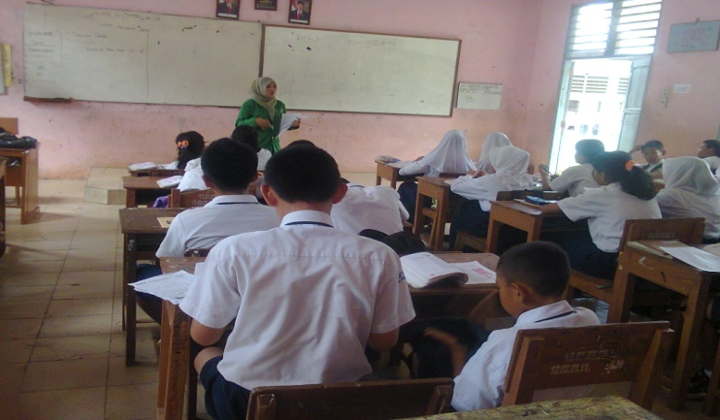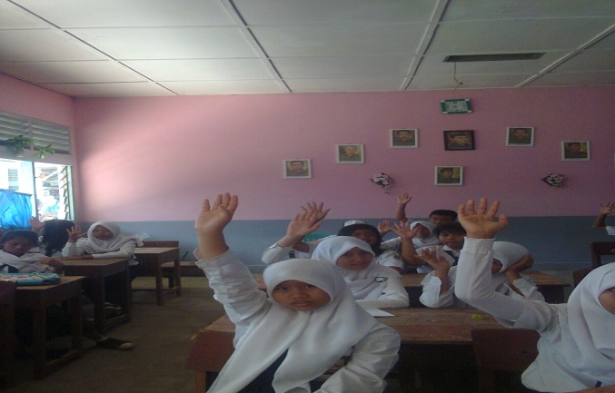 Gambar pelaksanaan kegiatan pembelajaran kelas experimen dan kontrol

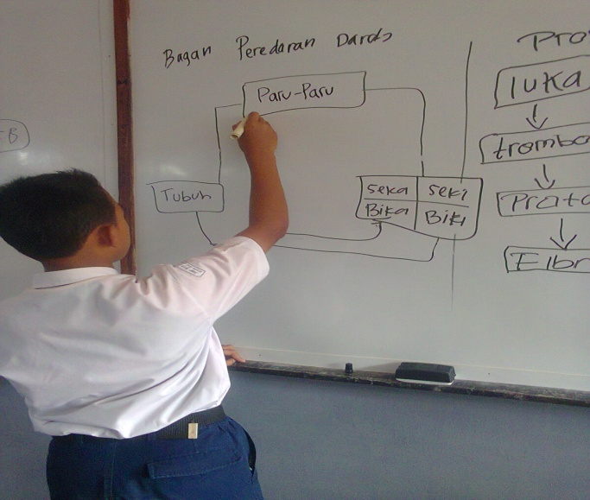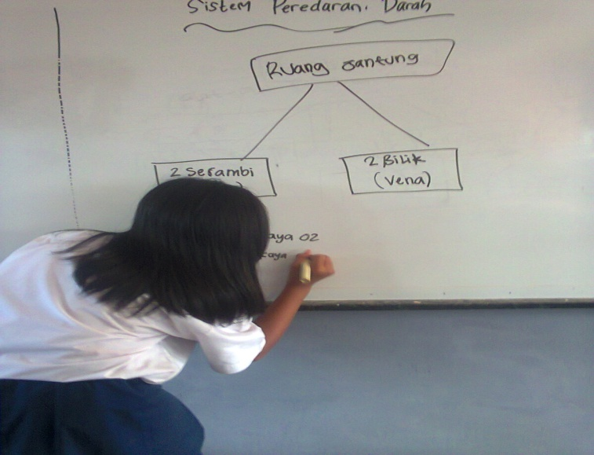

Gambar 1: Guru menyampaikan kompetensi dan meteri yang dibahas Gambar 2: Siswa dimotivasi

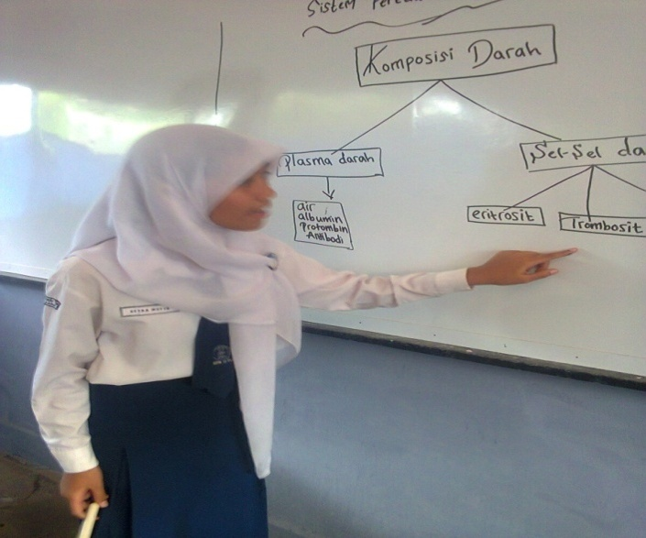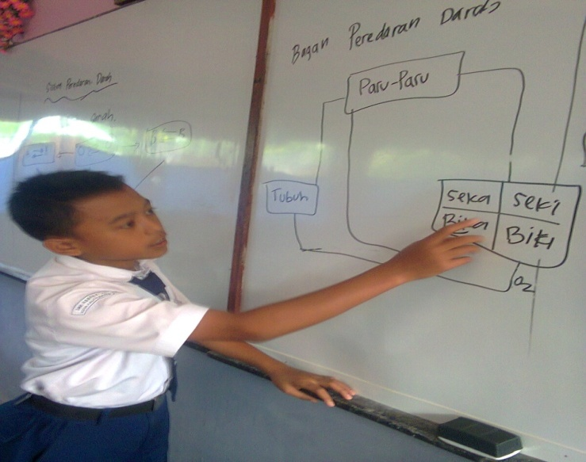Gambar 3: Siswa membuat materi sistem peredaraan darah dalam bentuk bagan

Gambar 4: Siswa menjelaskan materi sistem peredaraan darah dengan bagan

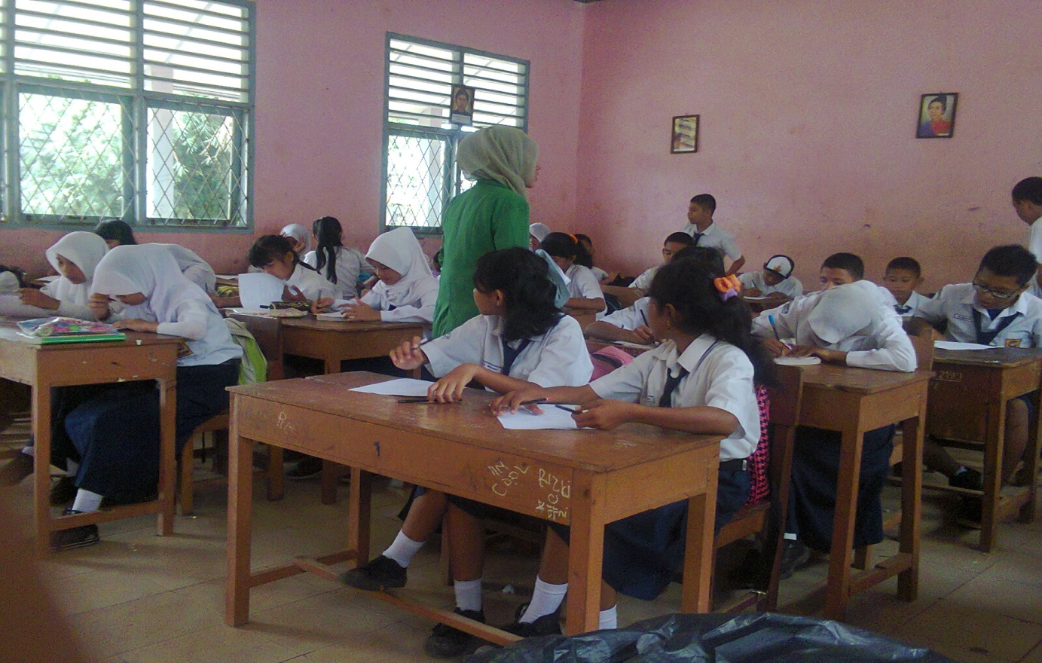Gambar 5: Guru menyimpulkan materi yang telah dibahas

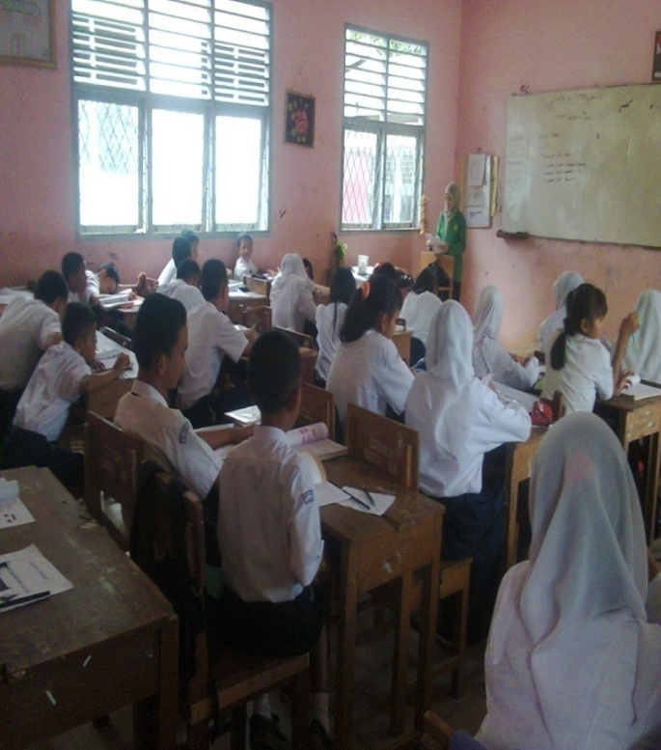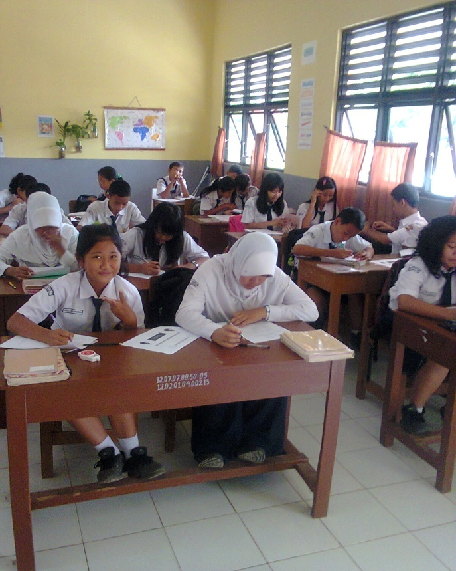

Gambar 6: kelas experimen mengerjakan post test Gambar 7: kelas kontrol mengerjakan post test